**超星网络教学平台教师操作介绍**

目 录

1、开课准备 1

1.1申请开课 1

1.2编辑课程信息 2

1.3编辑课程目录 4

2、制作课程门户 6

2.1选择模板 6

2.2上传片花和封面 7

2.3编辑课程栏目 9

3、课程内容的制作 11

3.1编辑文字 11

3.2编辑表格 11

3.3编辑图片 12

3.4编辑文档 14

3.5编辑视频 16

3.6其它编辑功能 22

4、教学管理 28

4.1课程管理 28

4.2班级建设和管理 30

4.3教学组织 33

5、课程资源库建设 35

5.1管理课程资料 35

5.2题库 36

5.4试卷库 40

6、教学互动 43

6.1通知与讨论 43

6.2批阅作业 44

6.3批阅试卷 47

6.4统计 52

6.5个人空间 60

## 

## 1、开课准备

### 1.1申请开课

进入平台→教学空间→创建课程→填写信息→完成

1. 输入教学平台网址jxstnu.fanya.chaoxing.com
2. 点击“登录”，输入账号和密码完成登入，账号为教师工号，初始密码为123456；（如果没有账号联系教务处添加）

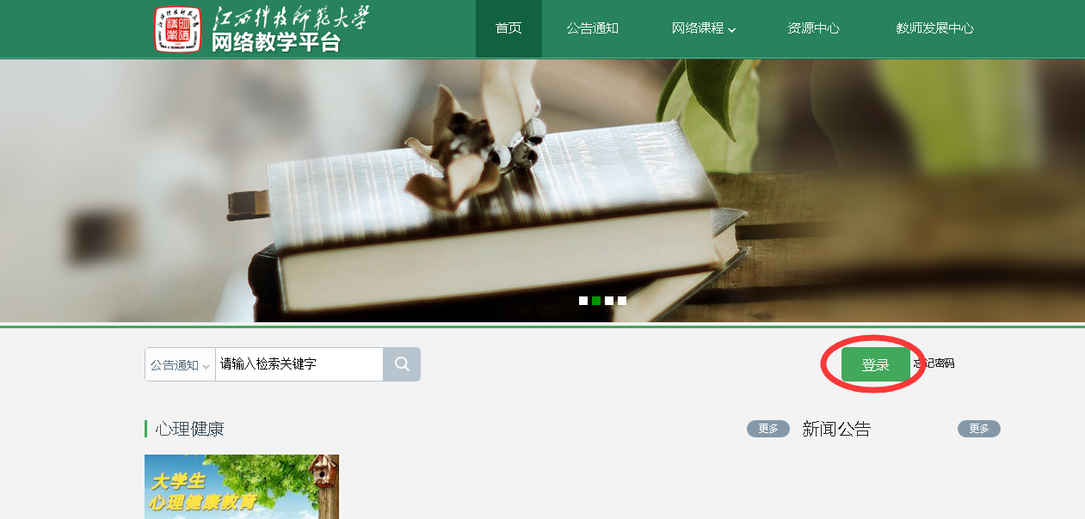

（3）进入教学空间之后，点击课程页面右上方“创建课程”按钮，输入课程名称、教师、说明等信息（信息之后可以更改） ，完成课程的创建；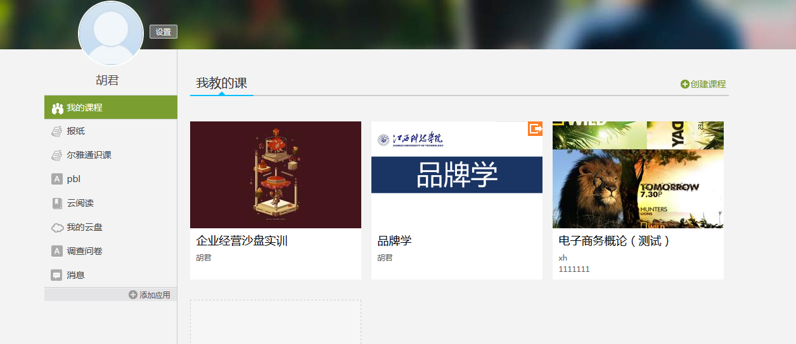

### 1.2编辑课程信息

一门课程的进行，需要满足拥有老师及学生两个对象，并拥有教授学习的课程。此系统中，教师先确定要开设课程，如果多个老师共建一门课程，则主建老师申请建课，提交申请通过后，添加教师团队（课程会自动对应到教师团队每个老师教学空间中，不需多人重复申请）。

（1）在教学空间中点击要编辑的课程，进入课程页面；

（2）点击教学互动导航栏中的“设置”按钮；

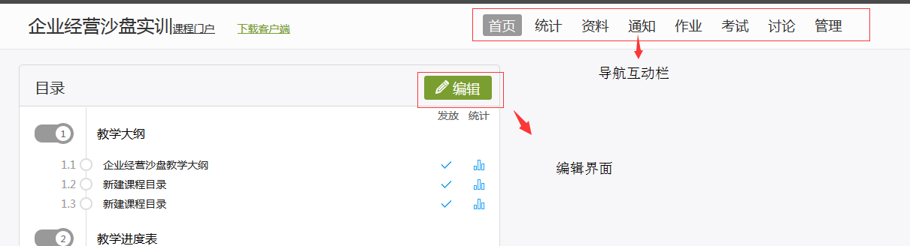（3）点击“教师团队”

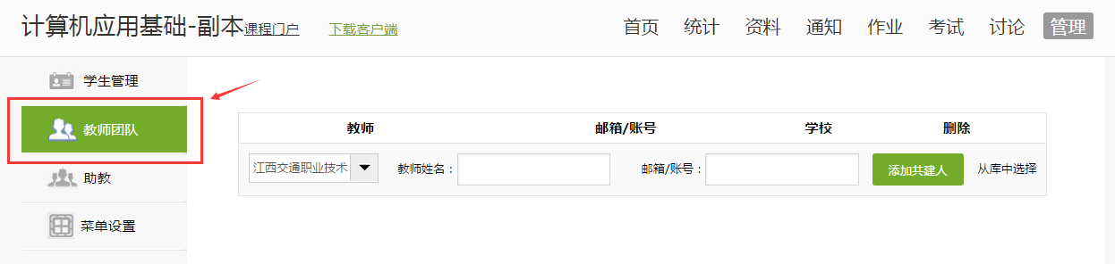

（4）两种方式添加共建人：

第一种：可以直接输入教师姓名和教师的账号（工号），点击“添加共建人”；

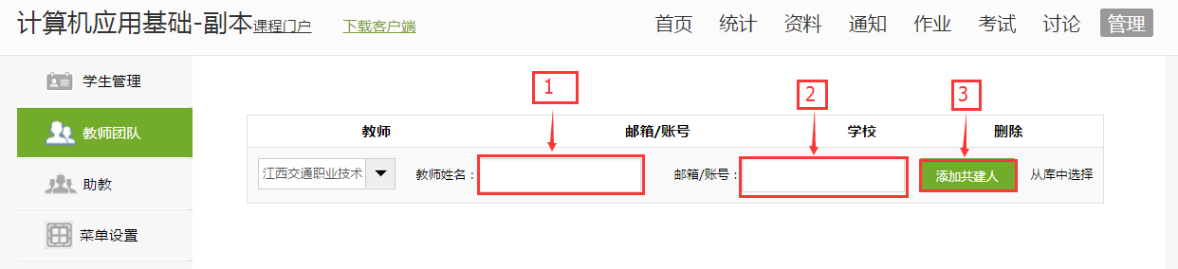

第二种：点击“库中选择”→输入教师工号或者姓名搜索→选中点击添加即可（推荐这种方法）

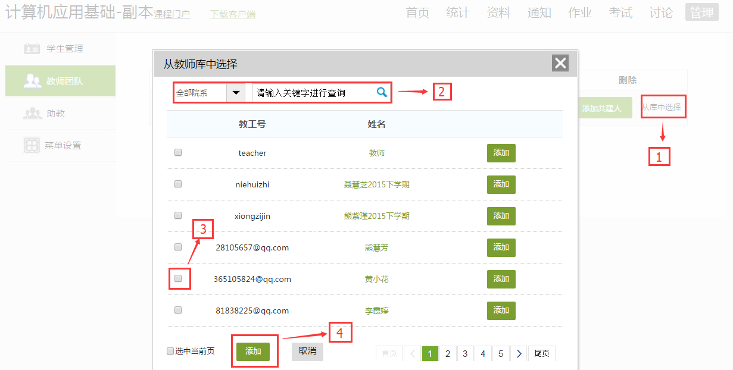

### 1.3编辑课程目录

课程首页→“编辑”按钮→添加一级目录→添加子目录→知识点卡片（可选择）

一级标题下，系统默认不编辑课程内容。为了美观，一般建议不设置超过三级目录，建议第二级为佳，可选择在二级目录下设置卡片。

（1）课程首页中，点击“编辑”按钮进入到编辑页面；

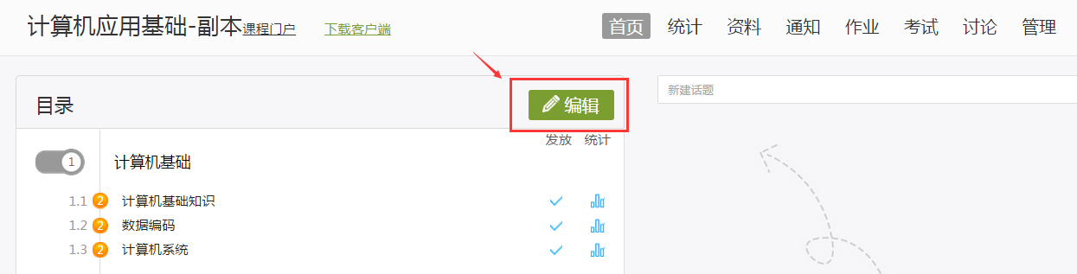

（2）添加一级目录，点击“第一单元”，点击同级目录，按照课程需要依次添加“第二单元”“第三单元”等；（编辑页面中的目录是不自动生成单元的初始目录）

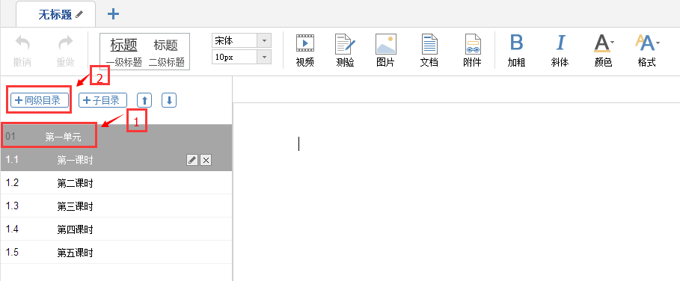

（3）想在某一个单元下面添加子集目录，则点击某一单元，然后点击子集目录添加第一课时，然后点击第一课时根据课程需要点击同级目录依次添加；

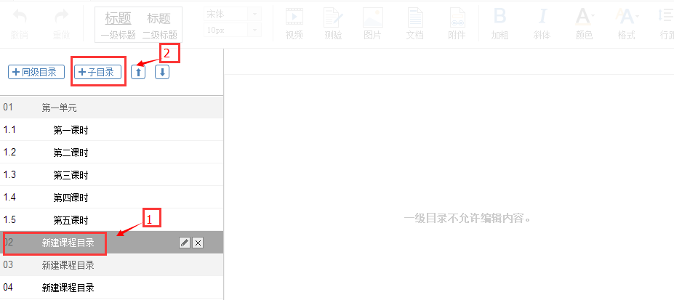

1. 点击对应的目录可以进行名称的修改和目录删除，以及上下移动

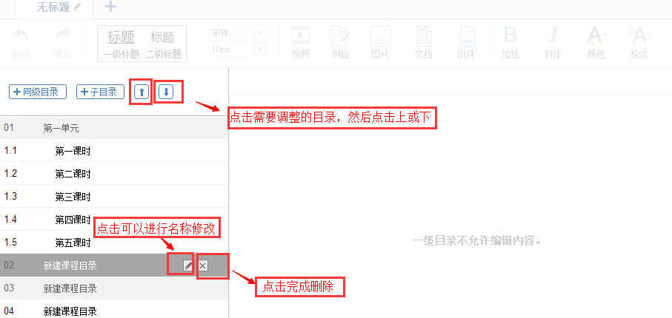

（5）知识点卡片添加，每个知识卡片下都是可以添加相应的内容，包括卡片添加、命名、删改调整顺序等等；

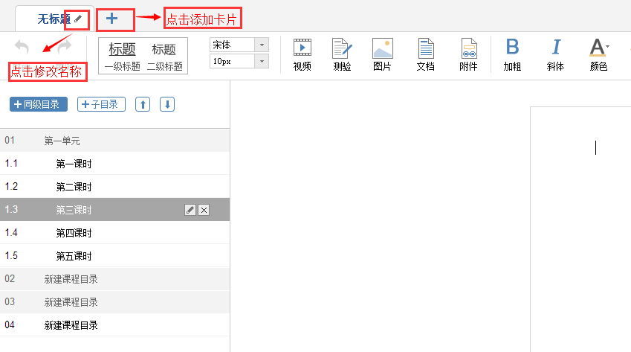

## 2、制作课程门户

### 2.1选择模板

点击要编辑的课程→课程首页→点击“课程门户”→点击“编辑本页”

（1）在教学空间中点击课程进入到课程首页后，点击课程名称右边的“课程门户”按钮；

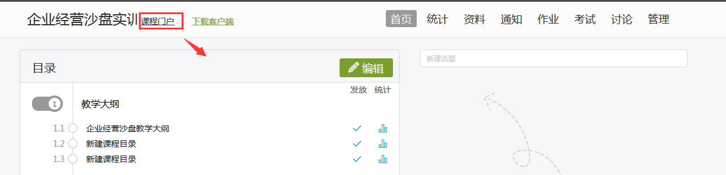

（2）在课程门户中点击课程名称下方的“编辑本页”按钮；

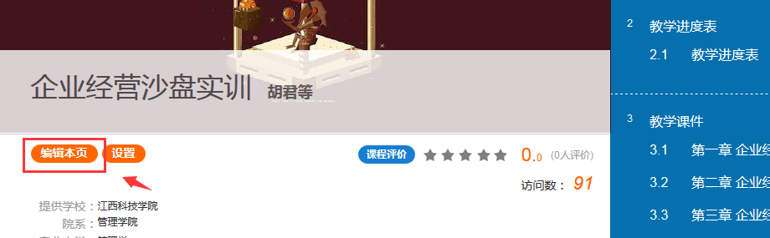

（3）点击编辑本页之后，进入到课程门户编辑页面，有6种不同的风格模板，根据课程门户展示的需要来选择，模板只是页面展示和排版框架不同；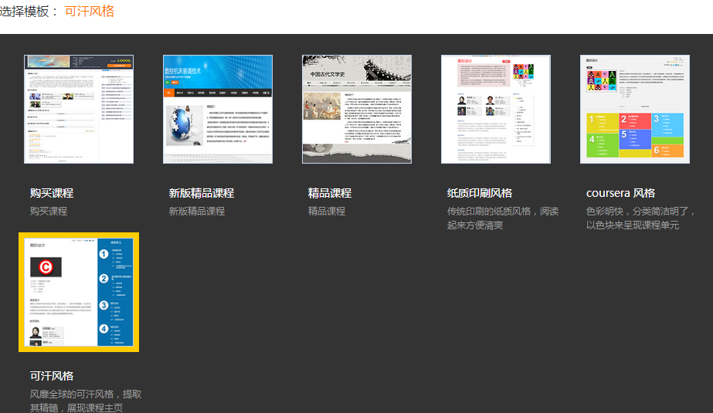2.2上传片花和封面

（1）片花：就是我们课程宣传片或者简短的课程相关介绍，点击“上传文件”，然后在电脑中找到确定即可；

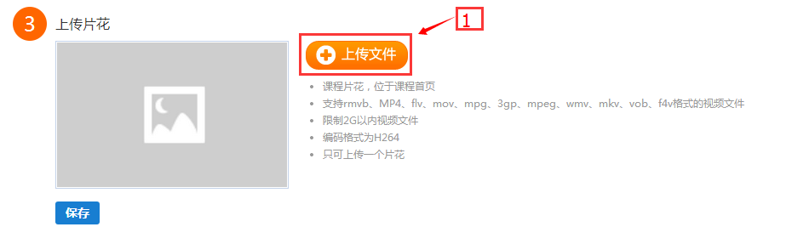

（2）封面：好比我们一本书的第一页或者封面，学生看到封面就可以了解到相关的课程信息，如果有找好或者设计好的封面就点击上传文件，如果没有可以暂时选择我们系统提供的图片；

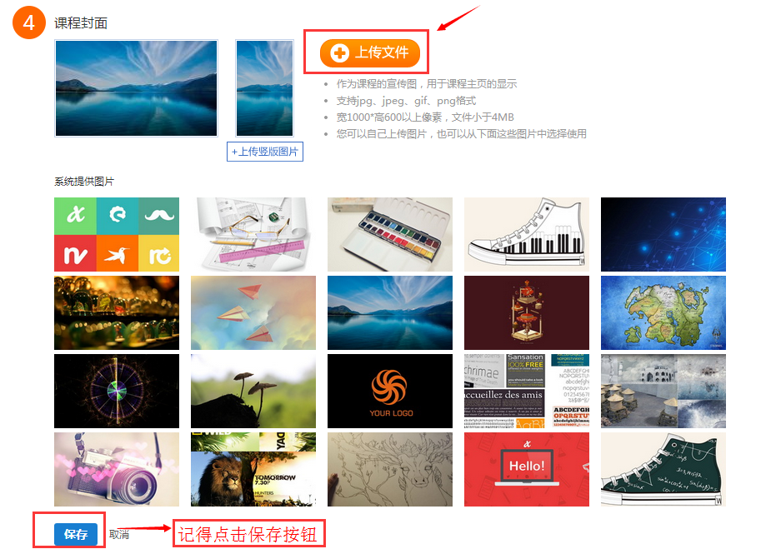

### 2.3编辑课程栏目

（1）在上传封面之后我们可以看到5、6、7等一系列的课程栏目，首先我们需要把课程相关信息和课程介绍先完善，输入相关信息即可，“课程章节”仅仅只是我们目录的一个名称而已；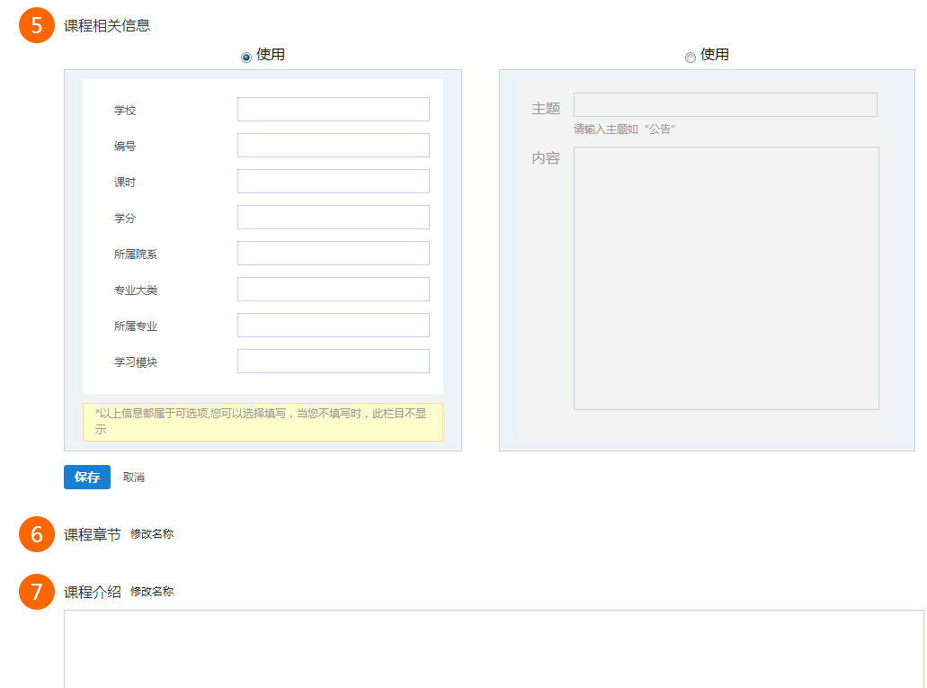

（2）教师团队的添加：这里的教师团队是展示在我们课程门户上的相关信息，作为课程的师资力量的一个展示，点击添加，按照提示添加相关的信息即可；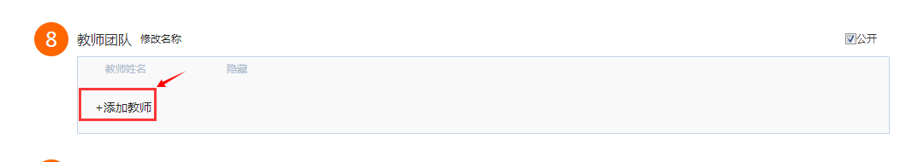

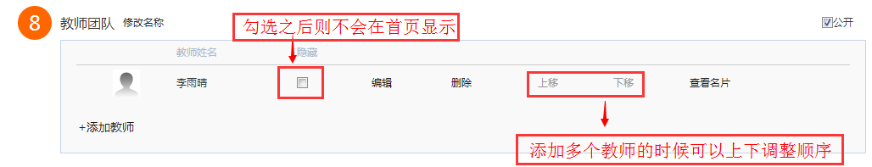

（3）其它栏目的编辑：剩下的栏目可以自由修改名称、编辑内容、调整顺序、删除、添加、公开等待，栏目的制定由课程来决定，这些栏目旨在让学生或者其他人在看到课程门户的时候可以了解到课程的相关信息；

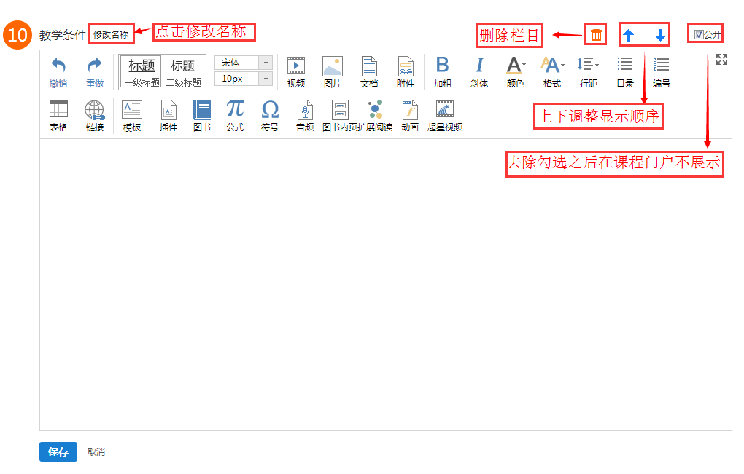

（4）编辑完成之后，点击最下端的“发布”（课程门户信息同步并不是课程发布）和“完成”就可以；

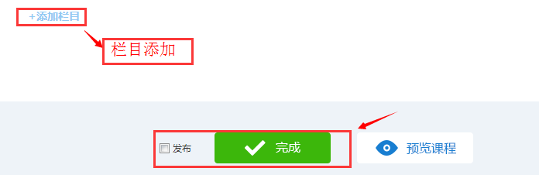

## 3、课程内容的制作

### 3.1编辑文字

（1）文字录入：选择要编辑的章节，然后手动输入或者将编辑好的文字复制到文本框内；

（2）格式修改：选择需要调整格式的字体，根据需要调整字体、行距、格式等等；

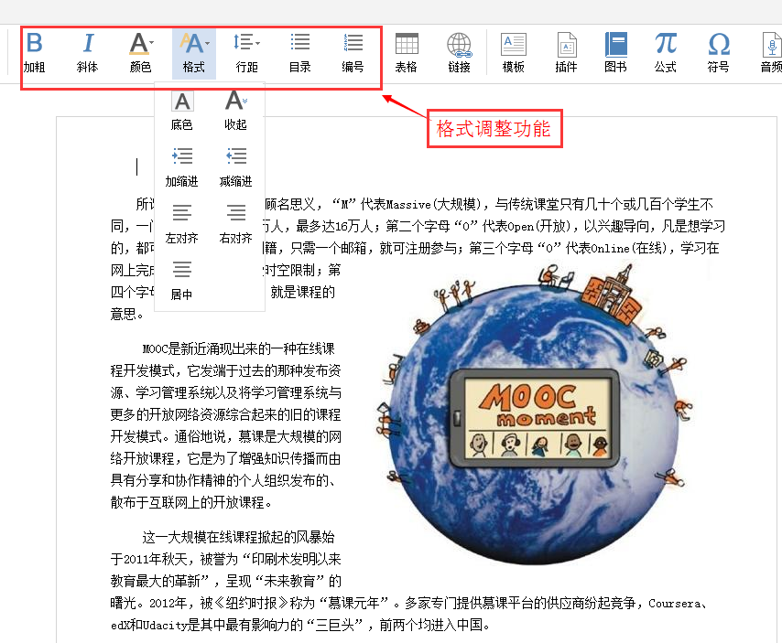

### 3.2编辑表格

（1）点击表格，选择对应的行列数；

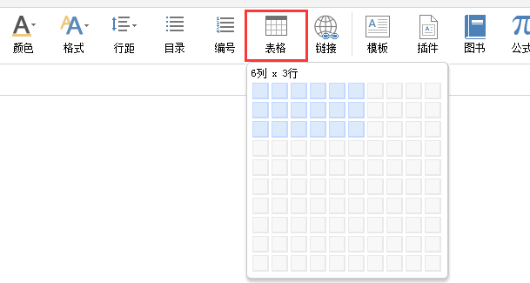

（2）在表格中单击鼠标右键可以完成表格其它属性修改和内容填充，

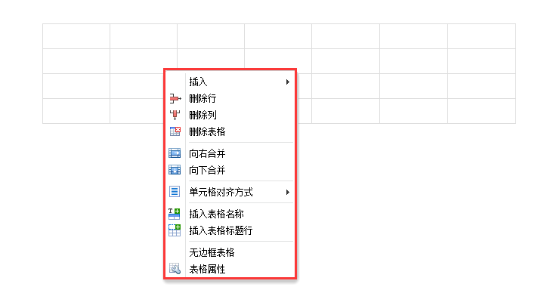

### 3.3编辑图片

（1）通过图片来美化我们的课程，在需要添加图片的地方点击“图片”按钮；

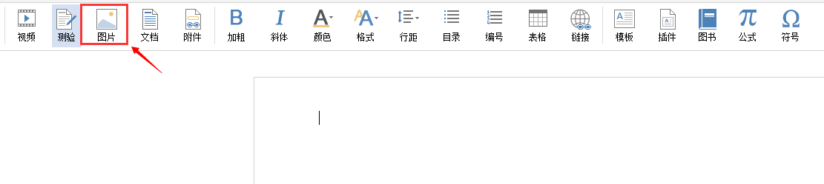

（2）三种形式：远程图片（上传图片唯网上的图片）、本地上传、图片搜索（相当于网页搜索添加），这里我们选择本地上传，电脑中找到图片后点击上传，完成之后图片右下角会出现绿色的勾，最后点击确认就可以；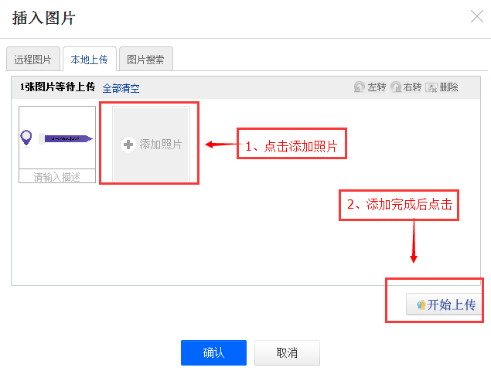

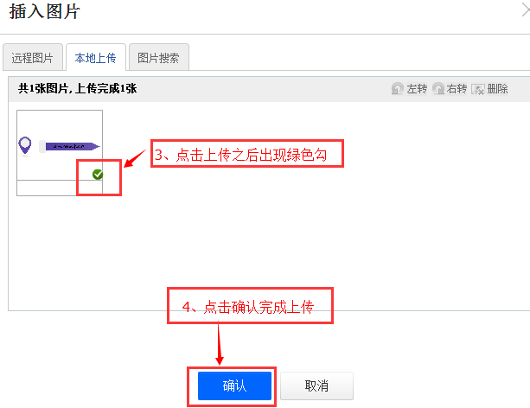

（3）上传完成之后，鼠标左键单击图片会出现图片的位置属性：默认、左对齐、居中、右对齐、修改（修改宽、高、边框等等）；

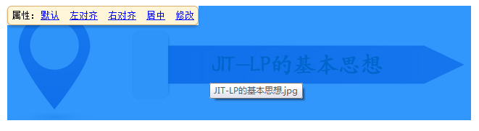

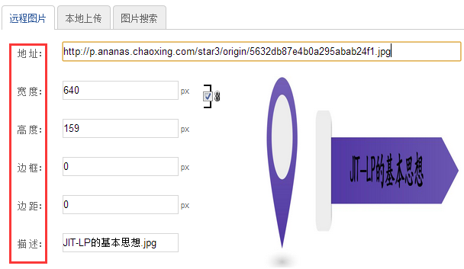

### 3.4编辑文档

（1）课件、讲义、参考资料等文档可以通过点击“文档”来完成上传；

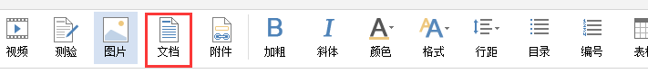

（2）点击文档之后有三种添加方式：泛雅云盘、资料库（从教学互动导航栏中的资料中添加）、本地上传，这里我们选择本地上传，电脑中找到对应上传的文档；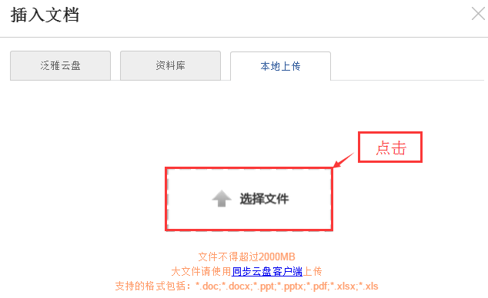

（3）选择文档之后会自行上传，当进度条由蓝变为绿色且100%的时候，点击“确认”按钮完成上传；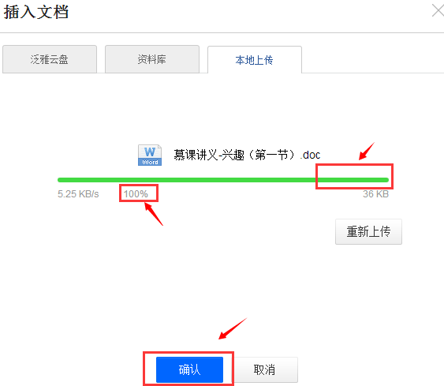

（4）文档的编辑：点击展开对文档进行浏览设置，不点击原位播放文档则如下图，智慧出现一个文档，点击即下载；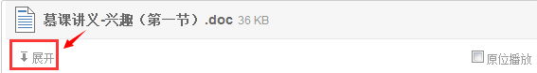

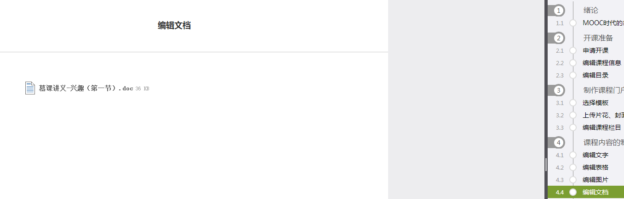

（5）点击原位播放之后，则文档会在当前页面进行播放，且不能被下载，便于学生浏览阅读的同时保护老师的知识产权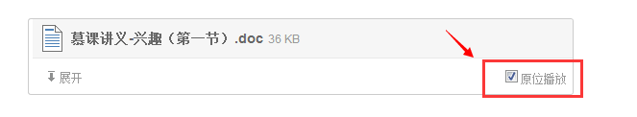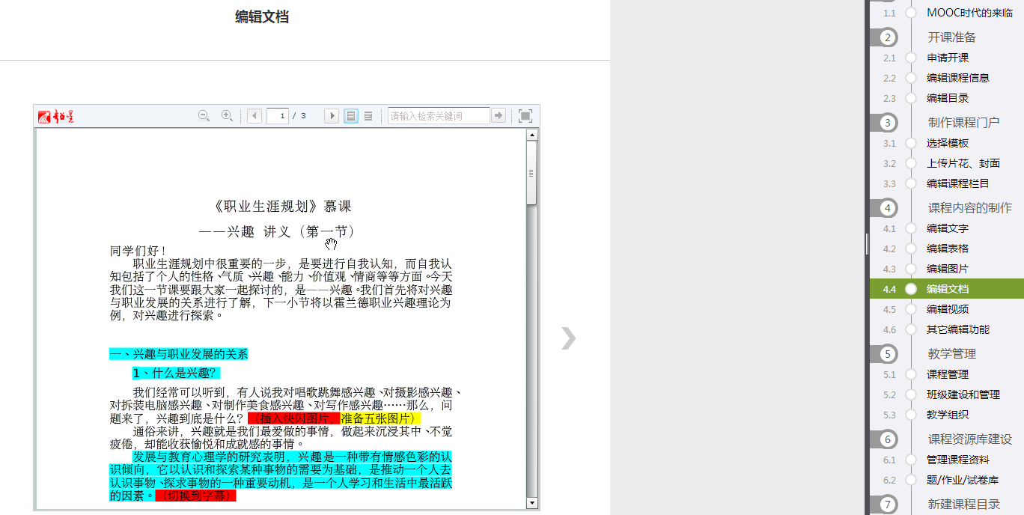

### 3.5编辑视频

视频是富媒体最重要的手段，系统支持所有的常见视频格式。

**（1）视频上传**：点击编辑页面的“视频”按钮，有三种上传方式：泛雅云盘、资料库、本地上传，这里我们选择本地上传，找到本地视频点击打开；

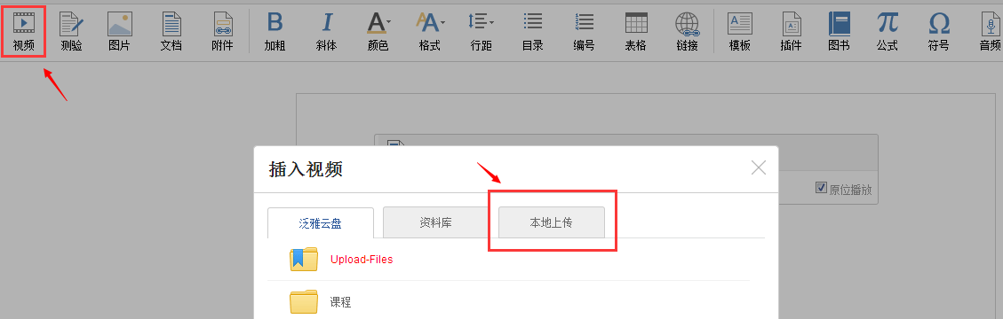

视频点击打开会自动开始上传，当进度条变为绿色且显示100%的时候即完成上传，点击确认即可；

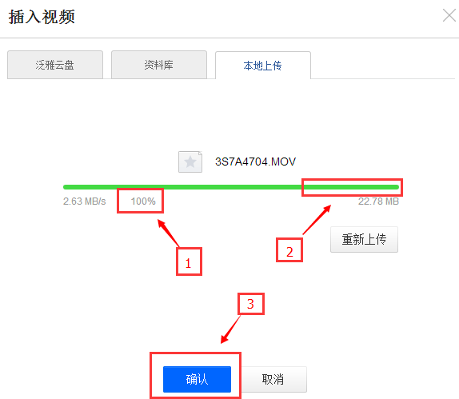

**（2）视频浏览**：点击确认视频会出现在编辑页面，点击“展开”可针对视频进行浏览，若显示转码，则只需等待即可，退出当前页面不会影响转码，后台会自动完成；

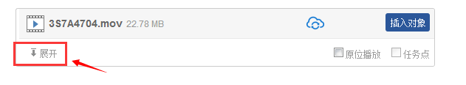

**（3）原位播放**：不点击原位播放，学生观看视频需点击跳出新的窗口进行播放；

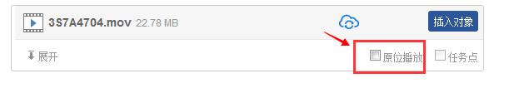

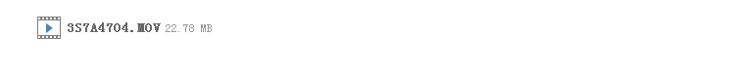

点击原位播放之后，视频则在当前页面播放，无需跳转，同时也不可下载，点击原位播放之后会出现“防拖拽”（学生不能拖动时间条观看）和“防窗口切换”（点击或弹出其它窗口视频会自动暂停播放）；

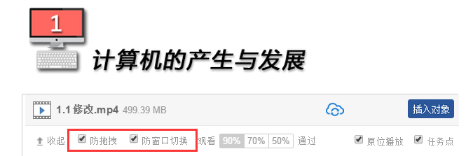

**（4）任务点**：任务点在原位播放旁边有一个“任务点”，勾选之后会出现一个学生观看视频比例的完成度，任务点勾选之后学生必须进行学习，且针对任务点后台会自动对学生观看视频的次数、时长等进行统计；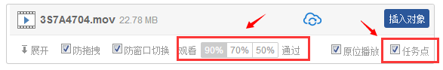

**（5）插入对象**：我们可对上传完成的视频进行对象的插入；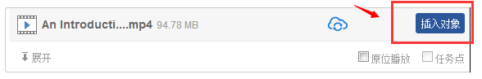

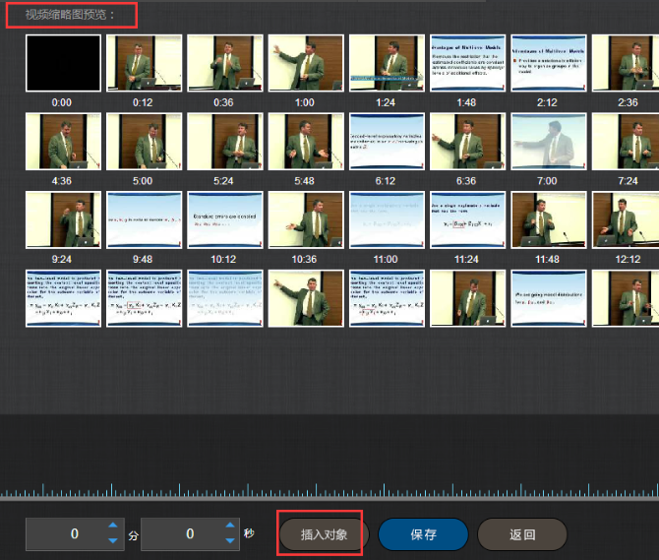

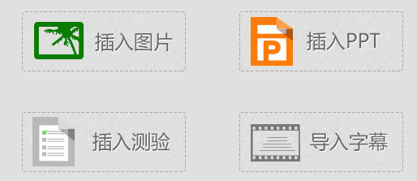

插入图片：在对应的时间点点击“插入图片”，从电脑本地种选择，完成上传之后点击确认，在时间条上就会出现，也可点击图标下方橙色的点完成对图片在时间条上的拖动；

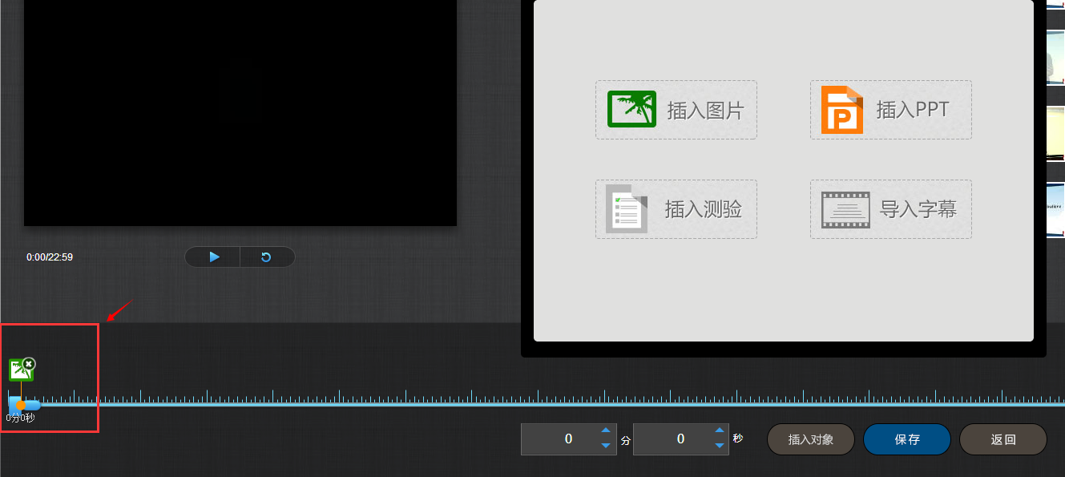

插入PPT：学生观看的时候可以选择视频与PPT之间的相互切换，便于学习。对应时间点点击“插入PPT”，本地找到点击打开等待上传完成；上传完成之后点击“插入PPT”完成单张或多张的插入，插入之后也可以和图片一样在时间条上拖动；

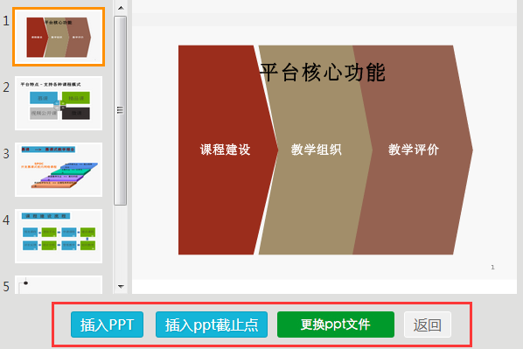

插入测验：完成传统课堂中提醒学生注意听讲，关注老师所讲知识点。插入测验支持单选、多选、判断，学生需回答正确方可继续观看视频，若回答错误需重新观看视频，回看的具体时间由老师自行设置；

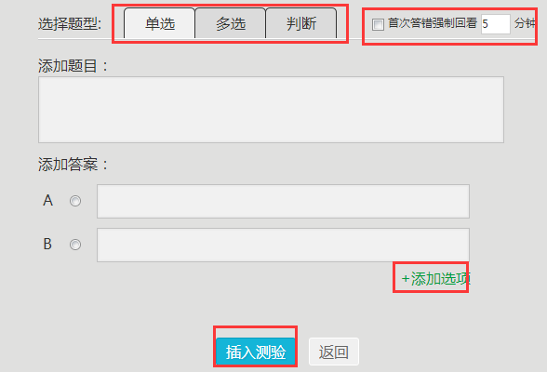

若老师课程建设已经完成大部分或者将近完成，缺少点视频作为知识点的富媒体化，那么可以选择“超星视频”，这里有超星积累的名校名师的13万学术视频，搜索添加即可，编辑和老师自己上传的视频一样编辑；

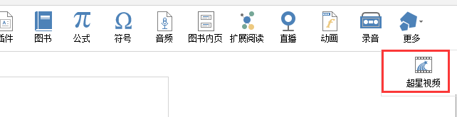

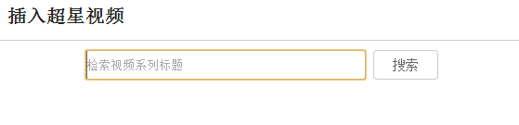

### 3.6其它编辑功能

**（1）测验**：在学生学习一个知识点或者章节后，我们可以在知识点后面添加一个测验，完成我们传统课堂当中的“课堂练习”。

点击“测验”→输入测验名称→确定→点击“创建”→选择提醒并编辑内容→高级设置（针对测验做相关的设置）→保存/完成

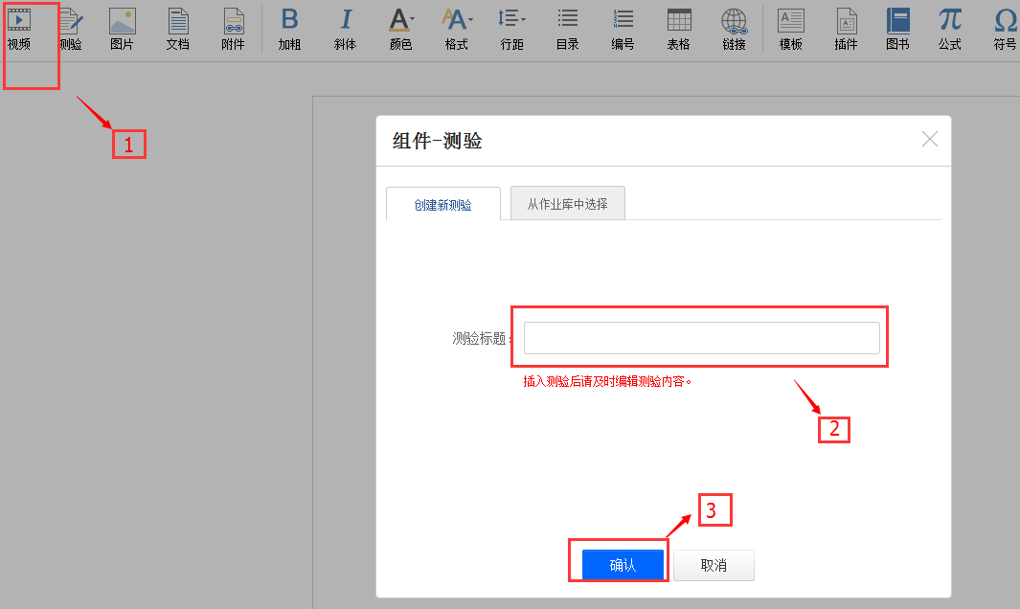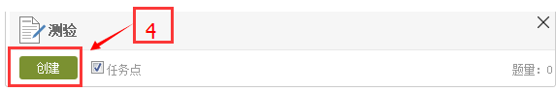

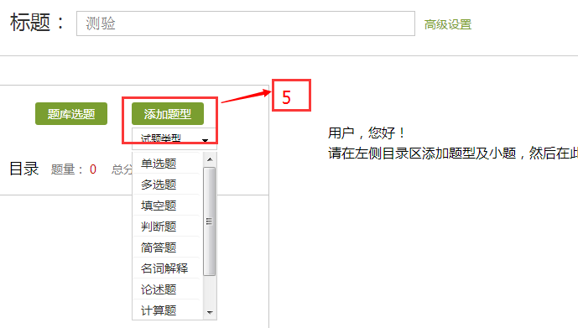

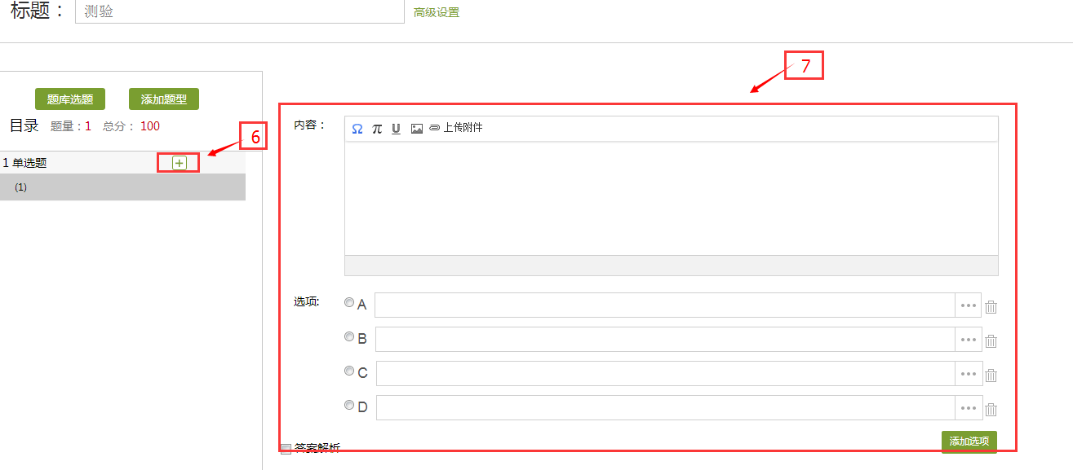

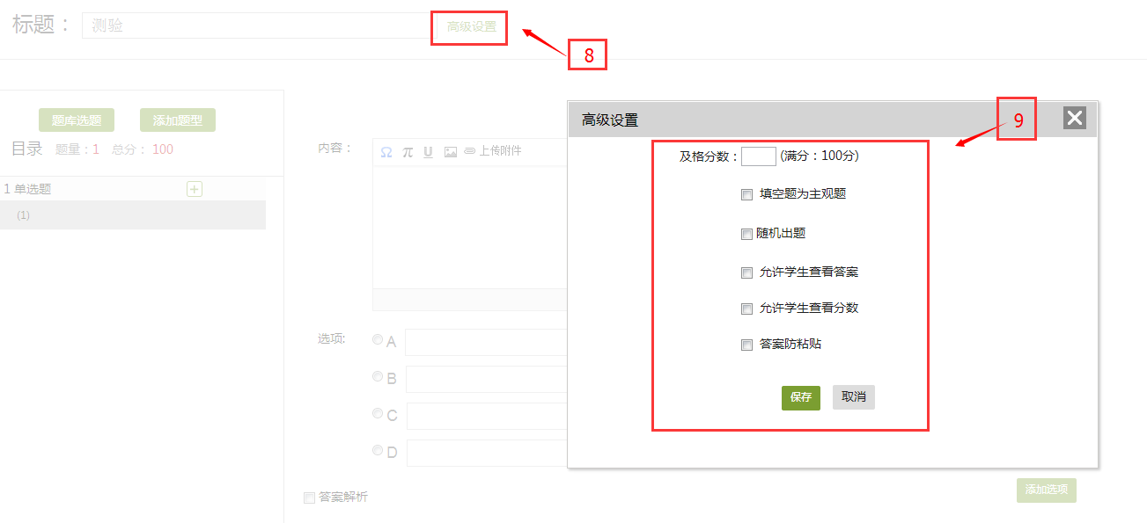

1. **附件**：教学资源中如果有需要学生下载的，我们可以选择附件，点击“附件”，上传方式和我们视频、文档的是一致的；

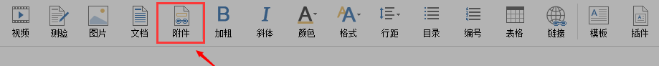

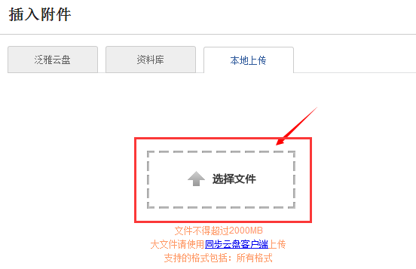

（3）链接：当老师需要给学生推荐相关网页链接或者给某一段文字做链接的时候点击“链接”→输入标题、地址→设置→点击确认。

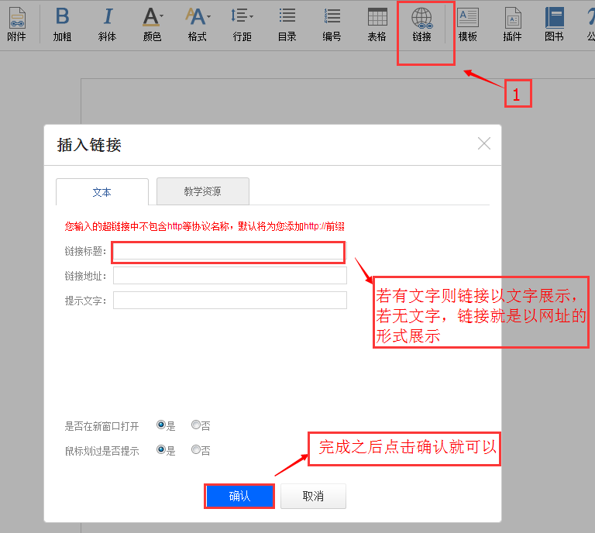

（4）图书：在课程建设过程中如果有某个知识点或者章节老师希望给学生推荐一些课外书作为一个课外扩展学习，可以在我们超星图书里面搜索添加，这里积累了超星300万电子图书。

点击图书→搜索关键词→点击搜索→查看出版社、主编等→试读→添加→设置（翻书时间、学生浏览页码、任务点等）；

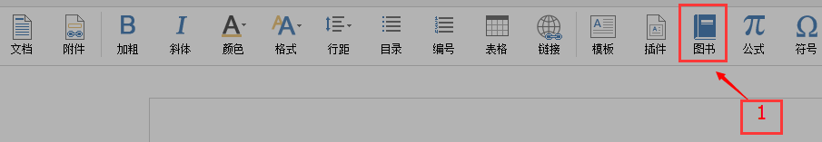

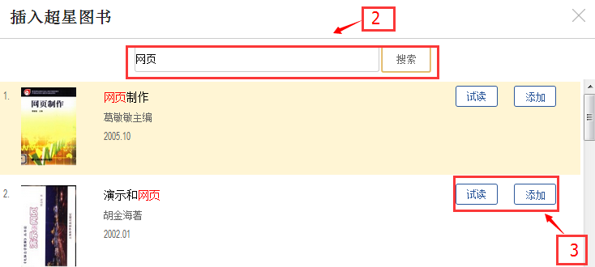

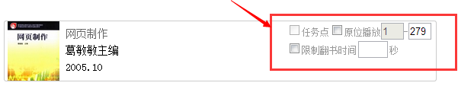

（5）图书内页：在讲解某个知识点的时候老师需要印证一些名家的观点或者历史渊源，我们可以选择添加图书内页作为一个引证。

点击“图书内页”→搜索关键词→选择合适的→点击“确认”；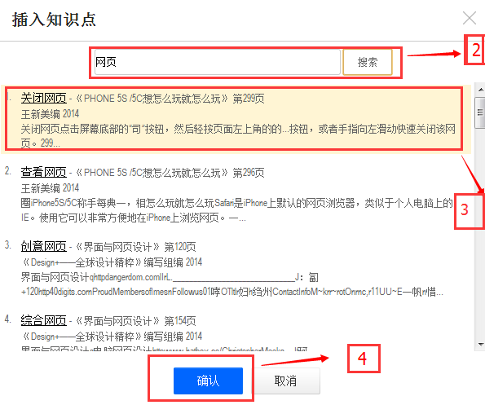

（6）扩展阅读：扩展阅读作为精读和略读的补充，可以拓展阅读的范围，扩大读者的视野，便于沟通课内、课外阅读，加强其他学科的联系，使所学的知识网络化、立体化、综合化。而且，可以在知识的相互比较、补充、融合和重新构建中，使读者开拓思路，涌现创意。

点击“扩展阅读”→输入知识点关键词→点击“确认”；

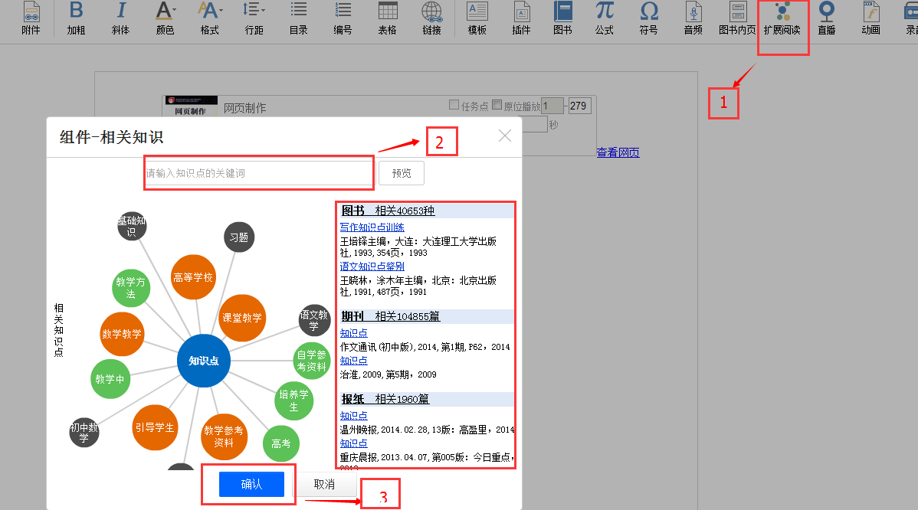

输入关键词之后会已关键词为核心散发出与其相关的知识点，由内向外相关性逐渐递减，且同时右边会出现相关的图书、期刊、报纸。点击周边的关键词则会重新以点击的关键词为核心继续散发，右边的图书、期刊、报纸也会相应改变。

（7）其它编辑功能：动画、录音、音频、公式、符号等等。



## 4、教学管理

### 4.1课程管理

进入教学空间→点击编辑的课程→点击课程名称旁边的“课程门户”→点击“设置”（课程门户的进入见2.1）

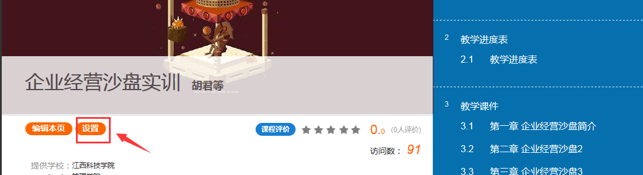

（1）**克隆**：将课程复制一门出来，可以复制给自己也可以复制给别人，克隆出来的课程和原始课程以后的编辑不会有联系；

**映射**：课程映射给别的老师之后，这个老师对于课程内容没有任何编辑权限，但可以用于教学，且原课程的任何编辑都会同步到映射的课程种来；

1）根据需要勾选，然后点击保存，点击页面最底端“完成”；

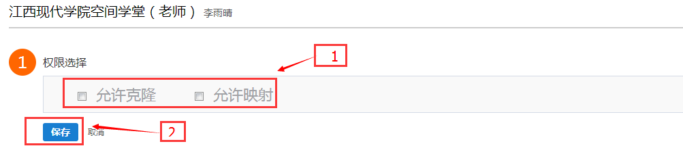

2）设置允许之后，课程门户会出现“克隆”、“映射”；

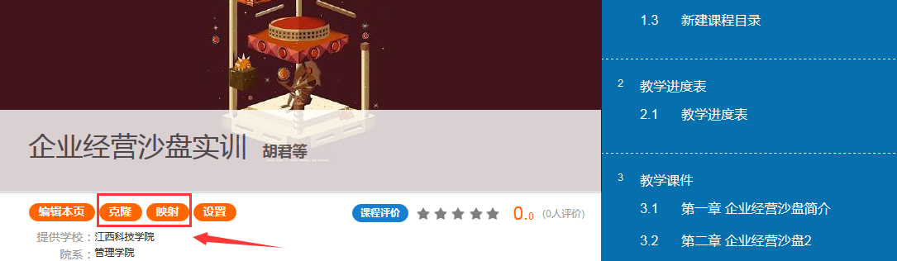

3）点击“克隆”或“映射”，根据提示一步步操作完成即可。

（2）章节标题位置：可选择学生学习的时候在左或者在右；

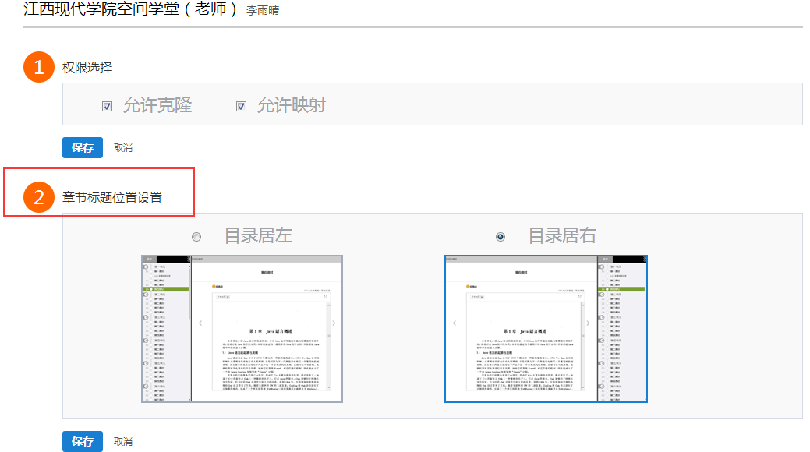

（3）课程章节试读设置（课程学生之外的用户）：可试读全部（可看全部课程内容）、可试读前三章、不允许试读（除本门课程教师和学生之外，其他用户不得观看课程内容）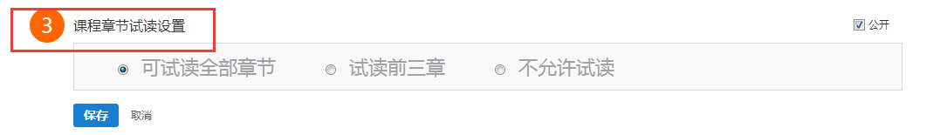

（4）章节资源列表展示：在编辑课程中添加的文档、视频等富媒体资源都会在课程门户“教学资源”栏目中显示，如果不需要显示就取消勾选；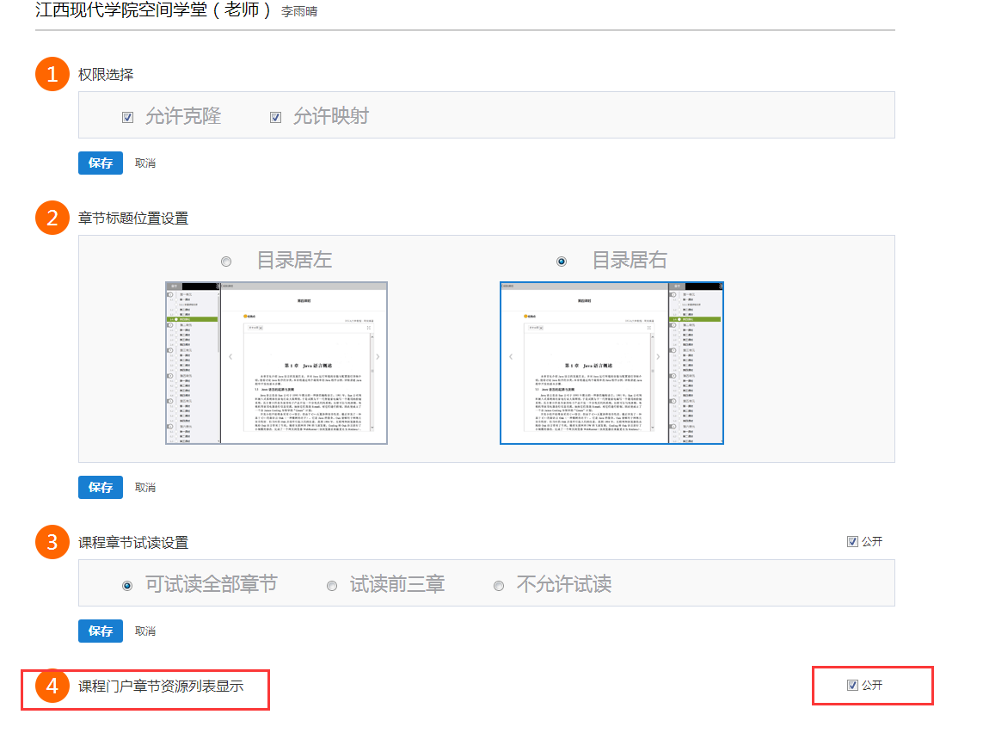

### 4.2班级建设和管理

进入教学空间→点击编辑的课程→进入课程首页→点击教学互动导航栏中的“管理”按钮

**（1）班级建设**：

1）点击“管理”之后默认进入学生管理这一块

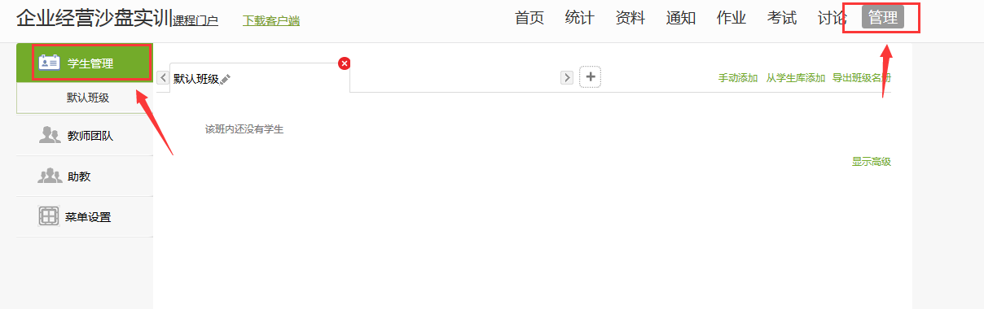

2）点击“默认班级”上的“小笔”可以进行班级名字的修改，点击右上角红色的**×**则删除班级，点击最右边的＋添加班级；

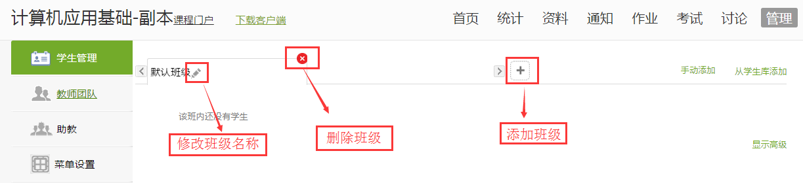

**（2）学生添加**：

1）手动添加：手动输入学生的账号和姓名（一般账号是学号，学校会统一账号）

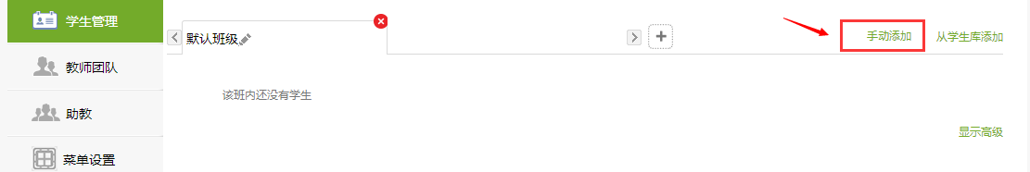

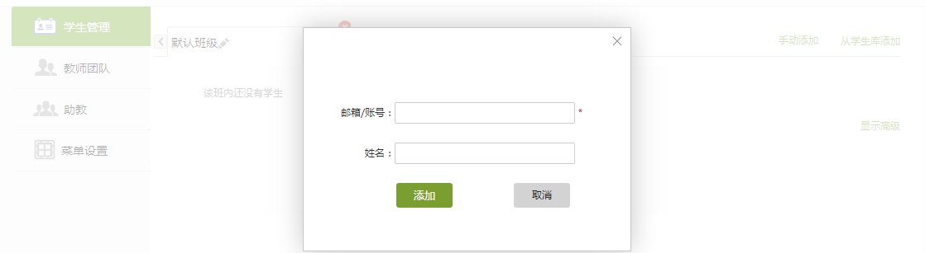

2）从学生库中添加：学校的老师和学生数据都已经导入在了后台当中，老师只需要根据需要筛选院系、专业、班级来添加即可；（**推荐**）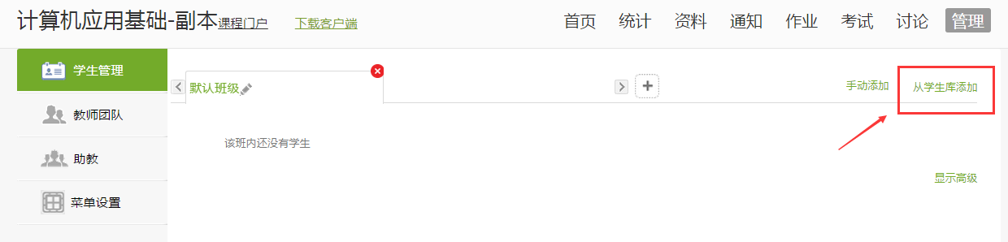

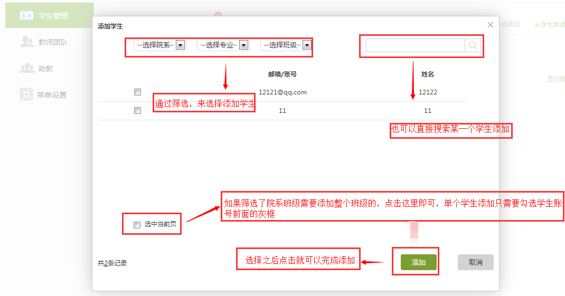

**注：班级建设的原则是先添加班级，在对班级里面添加学生**

**（3）高级设置：**针对课程及班级可以进行一些高级设置，在学生管理中点击“显示高级”即可；

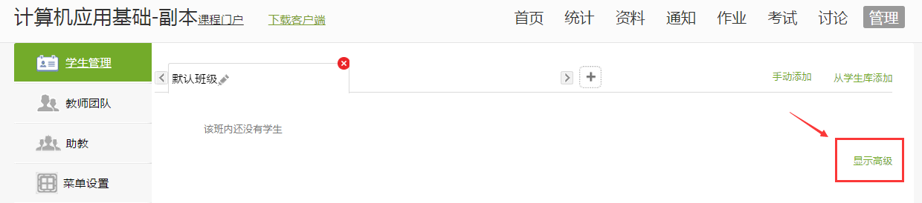

点击“显示高级”之后，可以批量导入学生（公选班级）、“章节开发”、邮件推送、课程时间等进行设置；

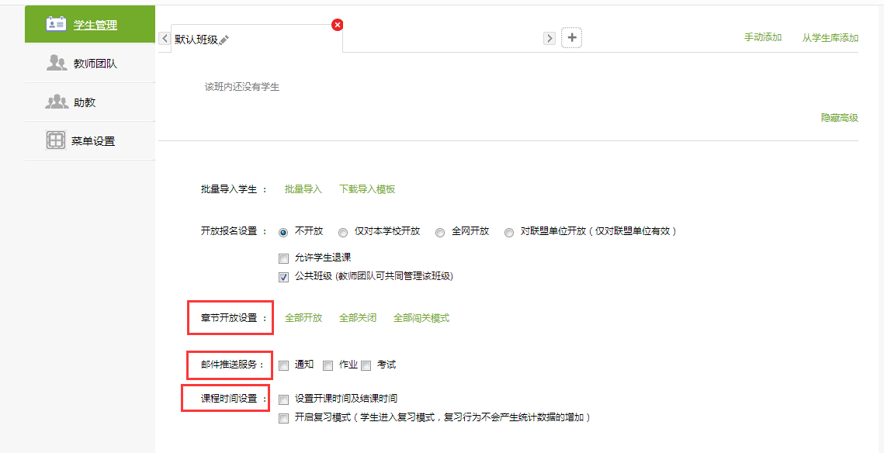

**（4）助教**：帮助老师管理课程和学生的学习，管理讨论、作业、考试、回答疑问、讨论等，但对课程没有编辑权限；

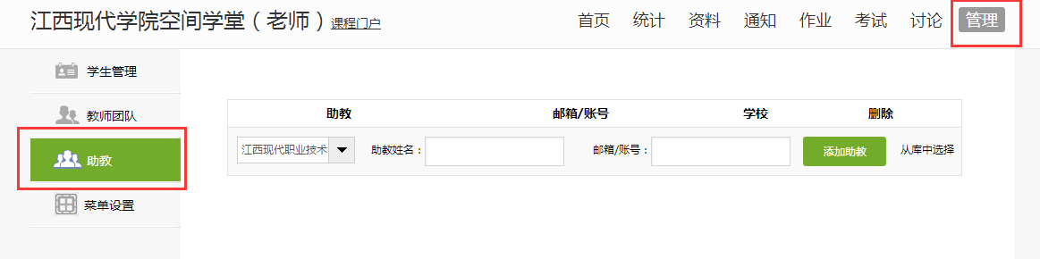

可以选择手动添加，也可以直接和学生添加一样从库中选择;

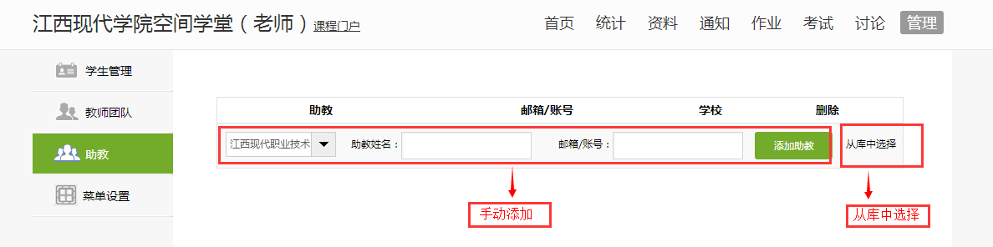

### 4.3教学组织

教学组织是根据老师的授课安排，针对课程和对应的班级选择不同的发放模式：

进入教学空间→点击要编辑的课程→进入课程首页→点击状态栏下“发放”;

**公开：**学生可以根据自己的喜好、安排来选择性学习；

**定时发放**：设置章节或课程的开始和结束时间，学生只能在这段时间内进入章节学习，时间之外对课程不能进行学习，处于关闭状态；

**闯关模式**：学生需一个个章节的学习，不能跳跃式浏览和学习；

**关闭**：学生不能进入课程学习，课程已经关闭学习功能；

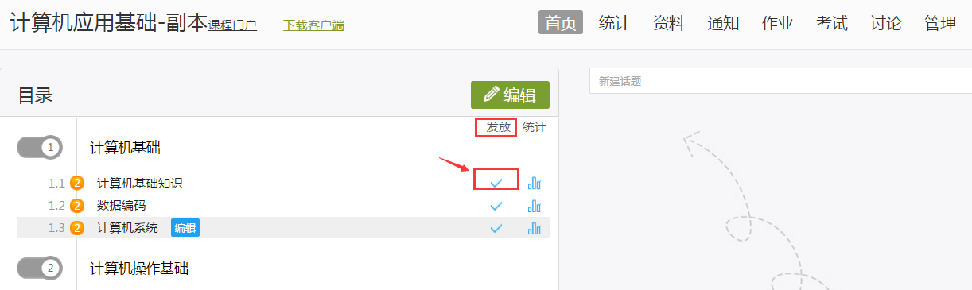

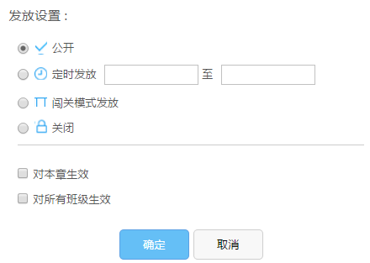

注：这里可以进行单个章节或者整个章节进行设置，若课程全部需要统一某种发放模式，详见**4.2中（3）高级设置里面。**

## 5、课程资源库建设

### 5.1管理课程资料

进入教学空间→点击编辑的课程→进入课程首页→点击教学互动导航栏中“资料”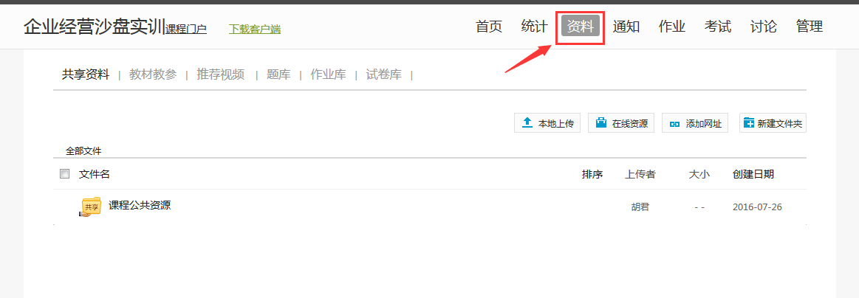

**（1）共享资料：**

共享资料是会出现在本门课程下所有学生的“资料”里面；同时上传在这里面的资料我们可以直接在课程编辑过程中应用，视频、文档这一块我们可以选择资料库中添加；

可以通过上传把课程相关资料添加在这里，如果资料是上传在**“课程共享资料”**文件夹里面，学生可以在线观看也可以下载；如果是上传在本文件夹之外的资料学生只能在线观看；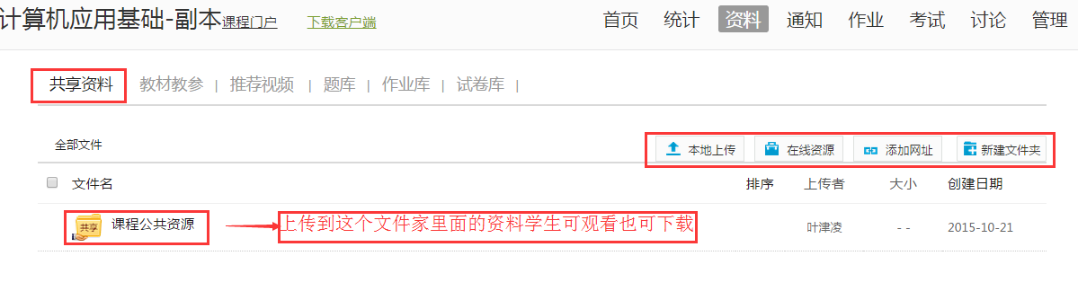

**（2）教材教参、推荐视频：**

教材教参：在这里我们可以添加超星的图书资源，作为我们学生扩展学习的一个资源，点击图标，搜索相应的图书名称，点击添加即可；

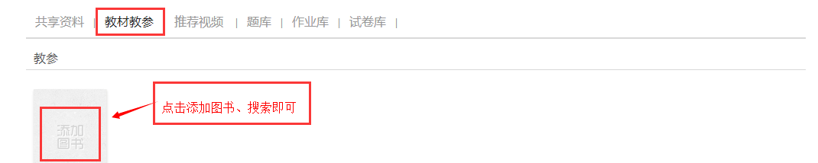

推荐视频：老师可以把自己一些经典或者优秀的视频上传在这里供学生学习、观看，也可以添加超星的学术视频扩展学生学习。

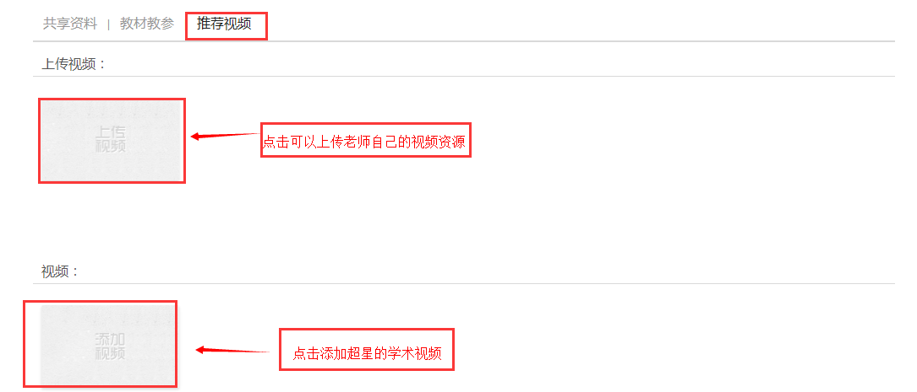

### 5.2题库

老师可以把多年积累的题目上传到题库中来，然后可以直接添加到我们章节中的测验、作业、考试中来，同时题库可以导出，也可以随我们课程迁移到新的学期来，这样可以大大提高题目的使用率和便捷性。

进入教学空间→点击编辑的课程→进入课程首页→点击教学互动导航栏中“资料”→点击“题库”

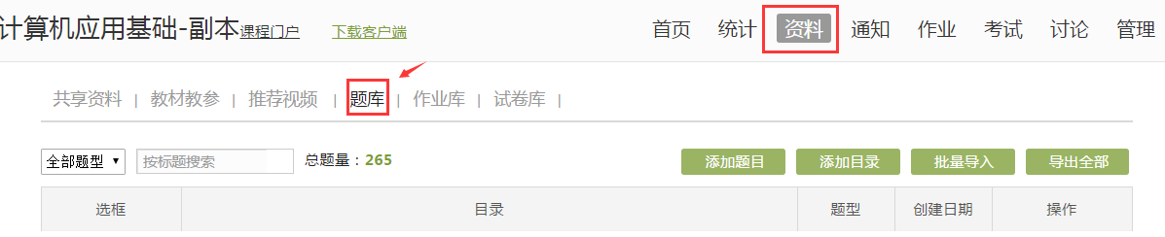

（1）添加目录：为了便于题库的分类和管理，我们首先添加目录，然后在目录中完成我们题库的建设；

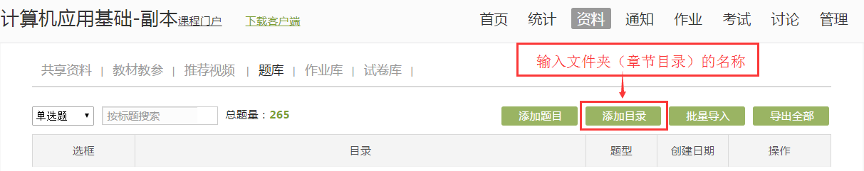

（2）题库建设：批量导入和手动单个添加题目

1）批量导入：可以选择快速导入，也可以选择按照excel模板或者word模板导入，先点击下载模板，然后根据模板的提示来录入题目，完成之后点击“按模板导入”，从电脑中选择已经在模板中编辑好的题库；

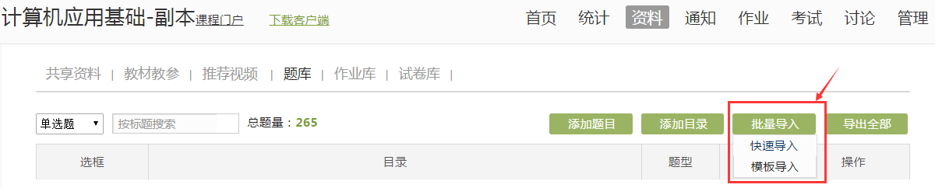 2）单个添加题目：点击添加题目，然后选择对应题型，并编辑题目和答案；

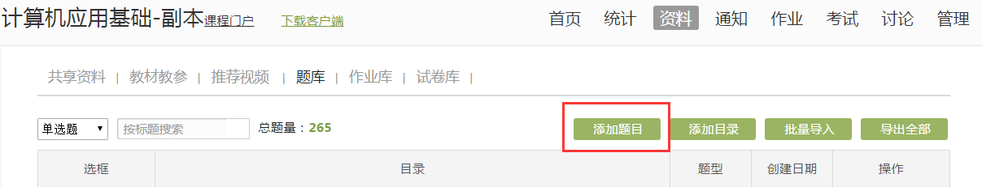

每种题型都会有自己的编辑格式，选择之后都会有类似的提醒；

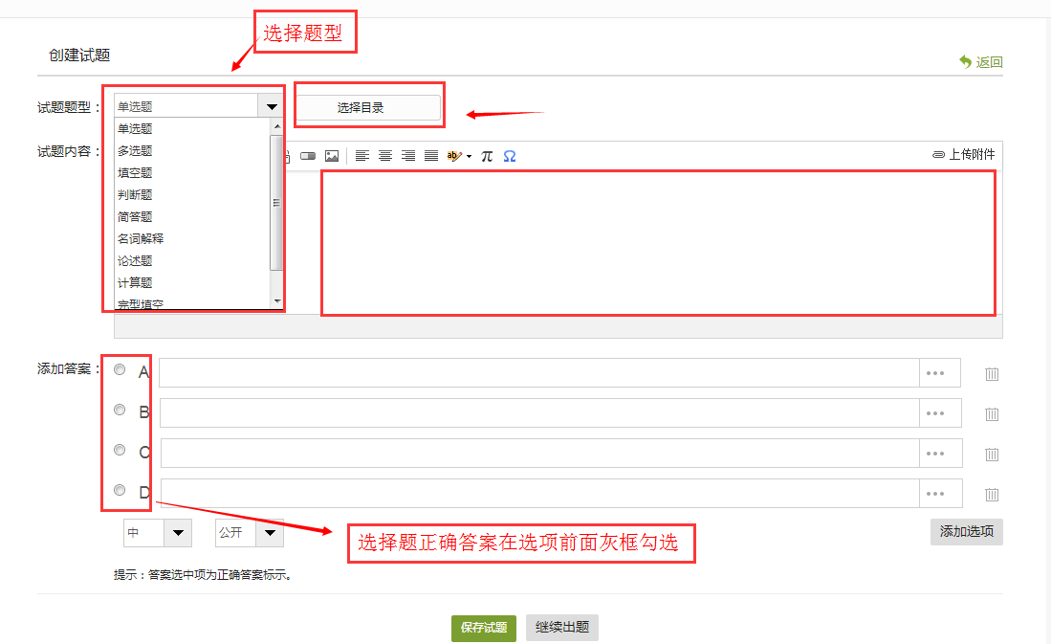

3）题目的管理：对于上传之后的题库我们可以选择导出、编辑以及应用于测验和试卷的编辑；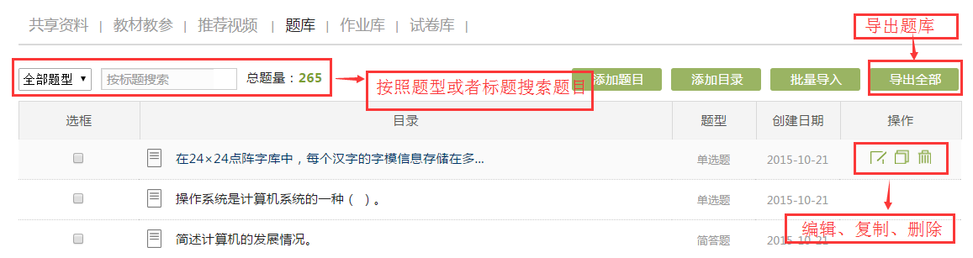

5.3作业库

作业库中的作业可以用于我们教学互动导航栏中的“作业”中发布，相当于我们传统课堂当中的课外作业，作业库中作业可以手动输入也可以直接从我们题库中选择题目来组织作业；章节中添加的测验会出现在“资料”的“作业库”中；

进入教学空间→点击编辑的课程→进入课程首页→点击教学互动导航栏中“资料”→点击“作业库”

（1）新建作业：点击“新建作业”→输入作业标题→题库选题或者选择题型输入题目内容→完成编辑保存、返回；

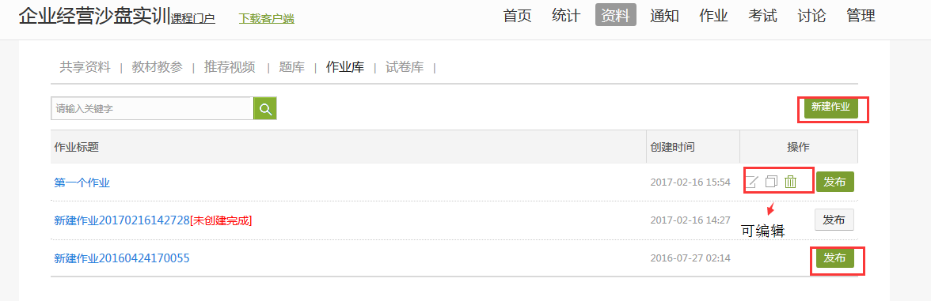

（2）作业的编辑：作业新建之后，可以进行编辑、复制、删除，成灰色状态“发布”的作业需要点击作业标题进去编辑，这些是在课程编辑中添加的测验；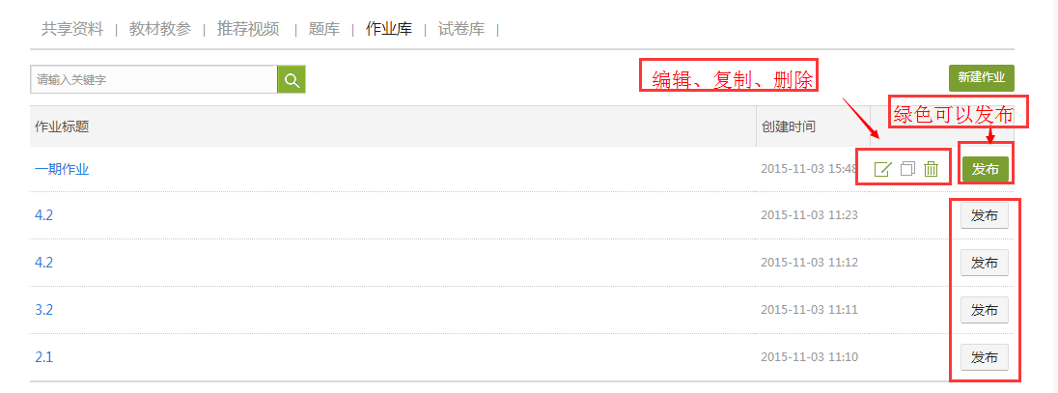

（3）作业发布：点击作业后面的发布按钮，可以设置发送的对象、时间、计分方式以及几个标准，同时也可以进行高级设置，确认之后点击发布，这时候就会出现在教学互动导航栏中的“作业”栏目中；

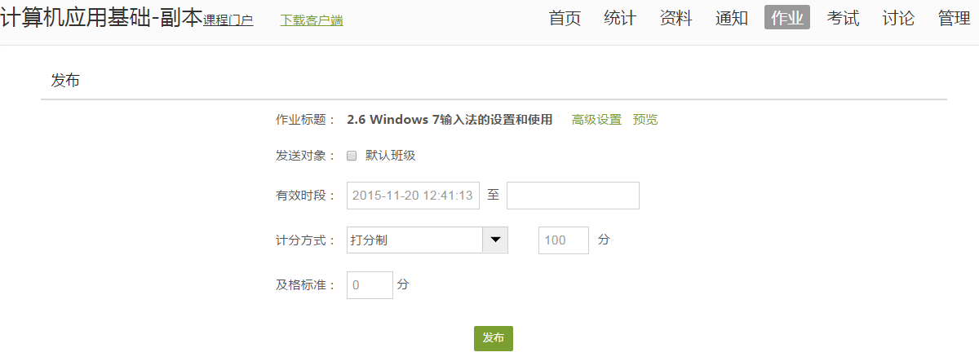

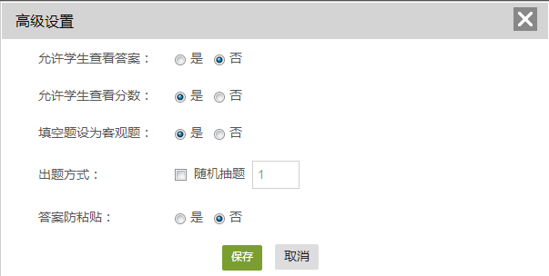

### 5.4试卷库

进入教学空间→点击编辑的课程→进入课程首页→点击教学互动导航栏中“资料”→点击“试卷”

（1）试卷可以选择手动在线创建试卷或者点击“导入试卷”来下载模板，编辑之后直接上传；

1）导入试卷：

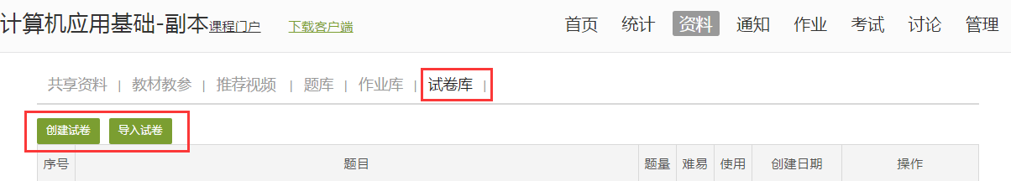

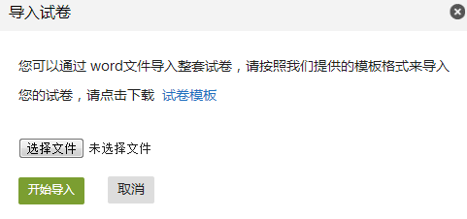

2）创建试卷：点击创建试卷→编辑试卷名称→题库选题或手动输入→完成点击“保存”、“返回”

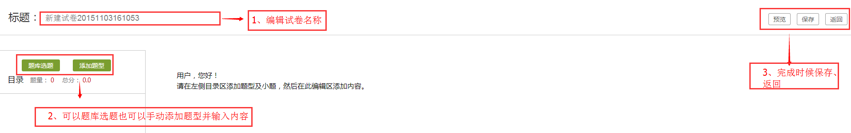

3）试卷的编辑：针对题库中的试卷我们可以持续编辑、复制、删除等；

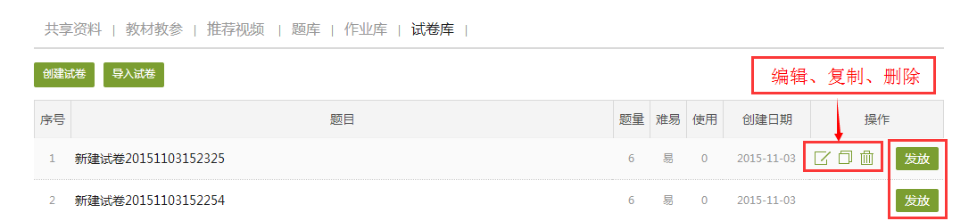

4）试卷发放：点击试卷标题后边的绿色发放按钮，可以设置发送的对象、时间、考试限时，同时也可以进行“考试设置”，确认之后点击发布，这时候就会出现在教学互动导航栏中的“试卷”栏目中；

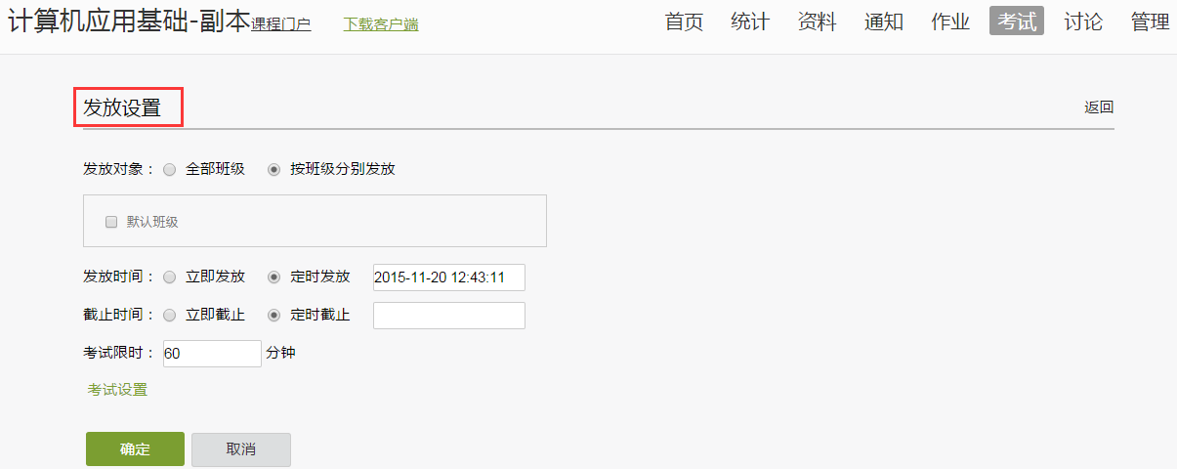

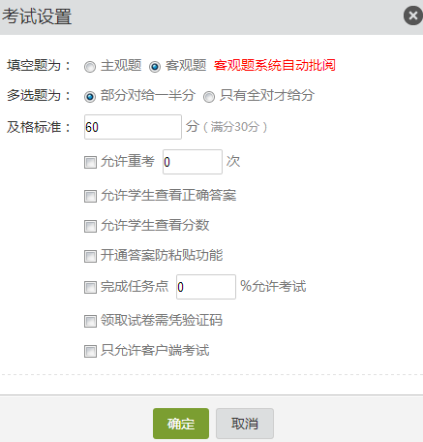

## 6、教学互动

### 6.1通知与讨论

进入教学空间→点击编辑的课程→进入课程首页→点击“通知”或“讨论”

（1）通知：点击“发布”→输入标题和内容→选择发送对象→点击“发布”

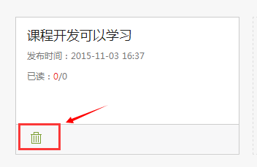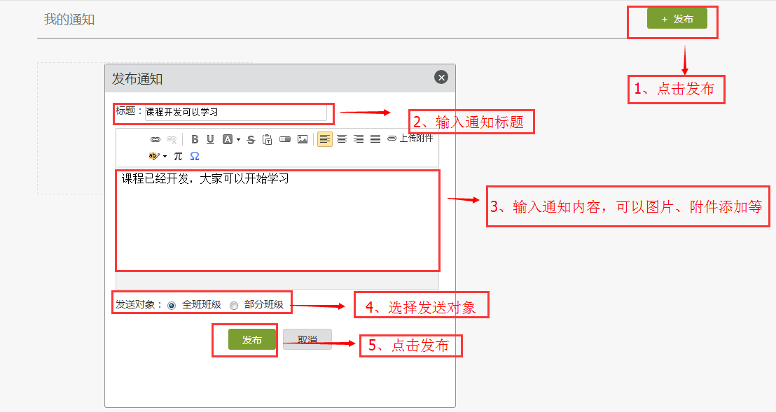

**通知删除**

1. 讨论：点击讨论→新建话题→编辑话题内容→发布

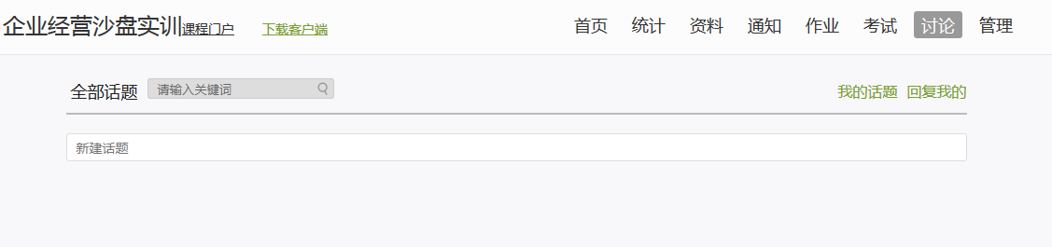

讨论编辑：对于讨论可以回复、点赞，对于一些典型的话题或者普遍遇到的问题，老师回复之后可以置顶、加精；

### 6.2批阅作业

进入教学空间→点击编辑的课程→进入课程首页→点击“作业”；作业的发放在5.3作业库中已经讲到，在教学互动导航栏中“作业”里面也可以新建作业，新建的作业都会出现在资料作业库当中。作业当中的选择、判断为客观题，填空题也可以设置成客观题，客观题会自动批阅，主观题需要老师登陆进行批阅。

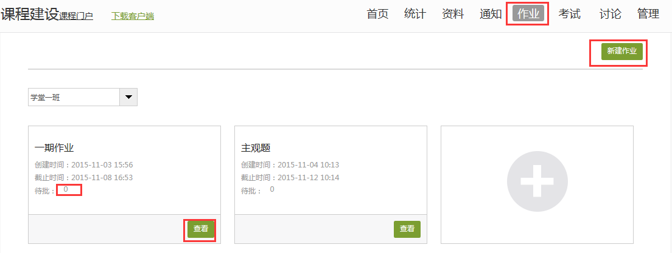

**（1）作业批阅**：当有作业需要批阅的时候，在作业框中会显示待批，且有批阅按钮；

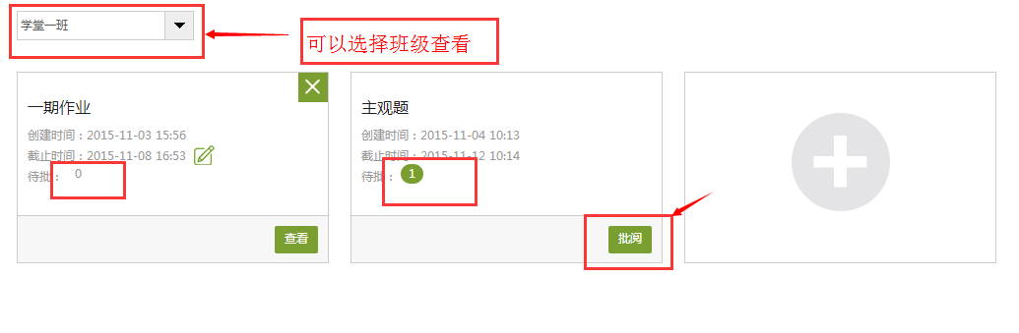

点击“批阅”可以查看作业的提交情况、批阅状态、设置、以及完成的详细统计：

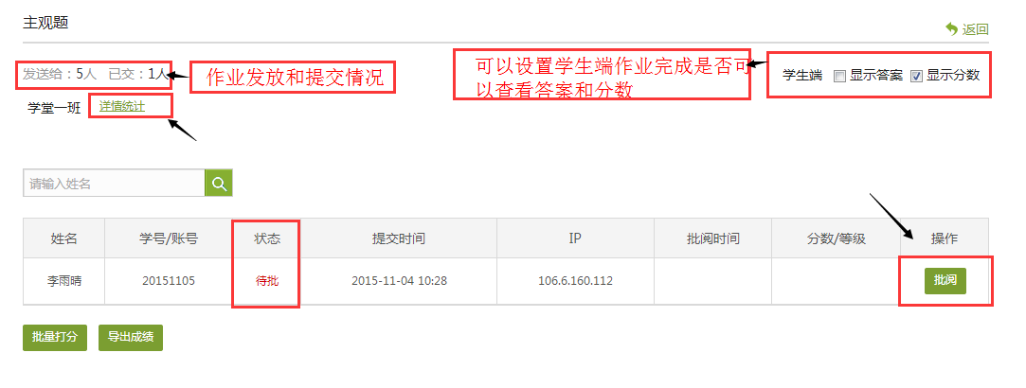

点击批阅之后，可以查看学生答案、添加批语和分数，如果觉得学生做的不过理想，可以选择打回让学生重新做；

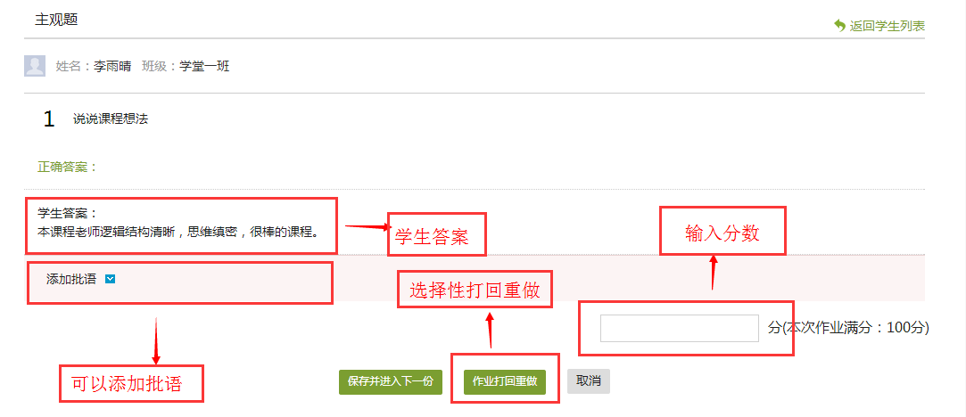

**（2）作业查看**：可以查看学生的回答情况，也可以查看作业的详情统计，看到每道题目学生的答题状况，对于主观题不回有这一块的统计；

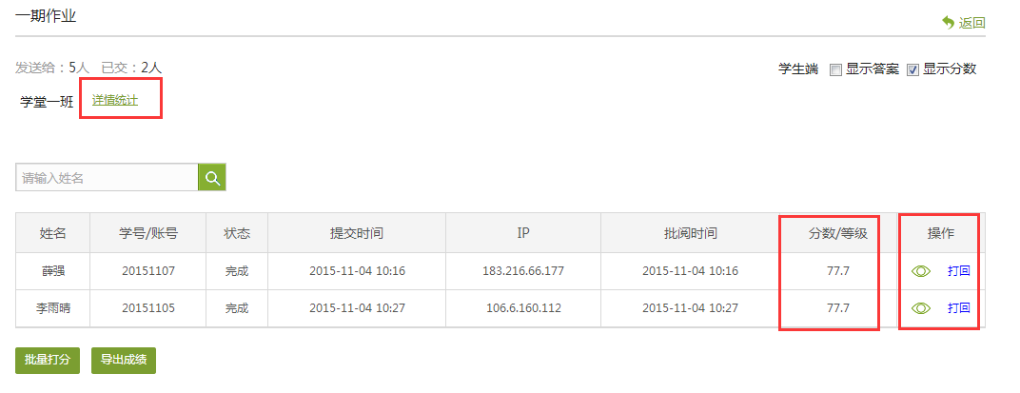

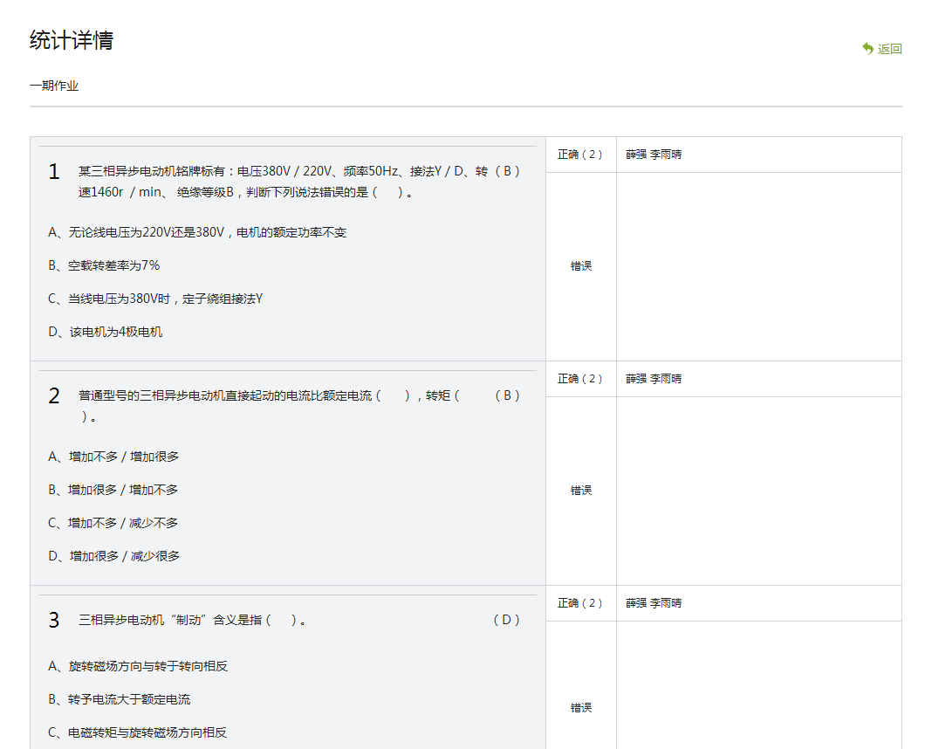

点击作业标题，可以查看我们作业发放的题目及答案，可以进行二次编辑，如果作业学生已经开始做，建议不要修改；

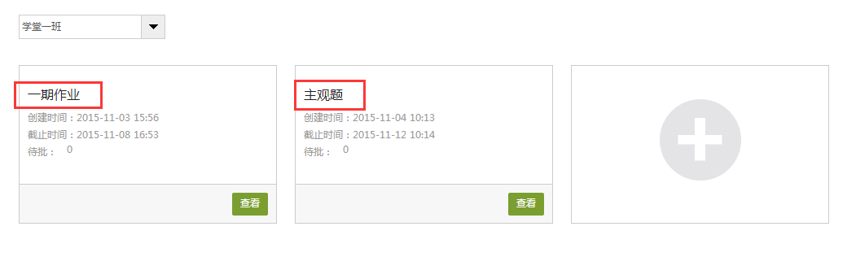

### 6.3批阅试卷

进入教学空间→点击编辑的课程→进入课程首页→点击“考试”；试卷的发放在5.4试卷库中已经讲到，在教学互动导航栏中“考试”里面也可以新建试卷，新建的试卷都会出现在资料试卷库当中。试卷当中的选择、判断为客观题，填空题也可以设置成客观题，客观题会自动批阅，主观题需要老师登陆进行批阅。

**（1）试卷发放**：在教学互动导航栏“考试”中，老师发布考试可以直接从试卷库中选择；

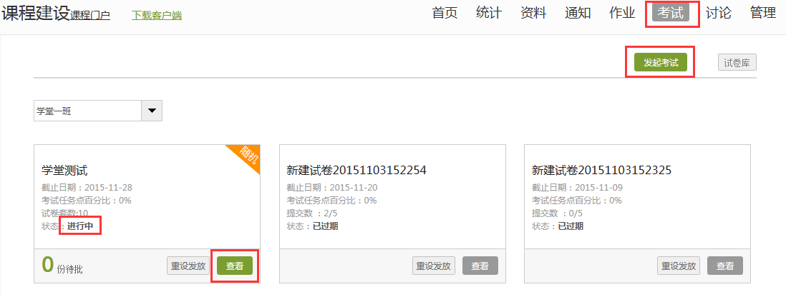

在发起考试中选择手动编辑试卷或者智能组卷；

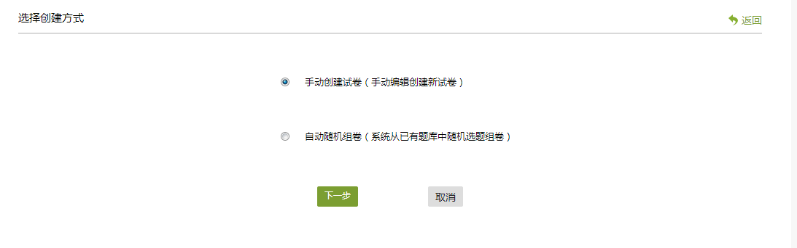

下图是选择智能组卷之后的页面，只能组卷中的题目是来自我们“资料”当中的“题库”，选择随机组卷数量、标题、题型、分值等等，最后点击保存或者直接选择发放；

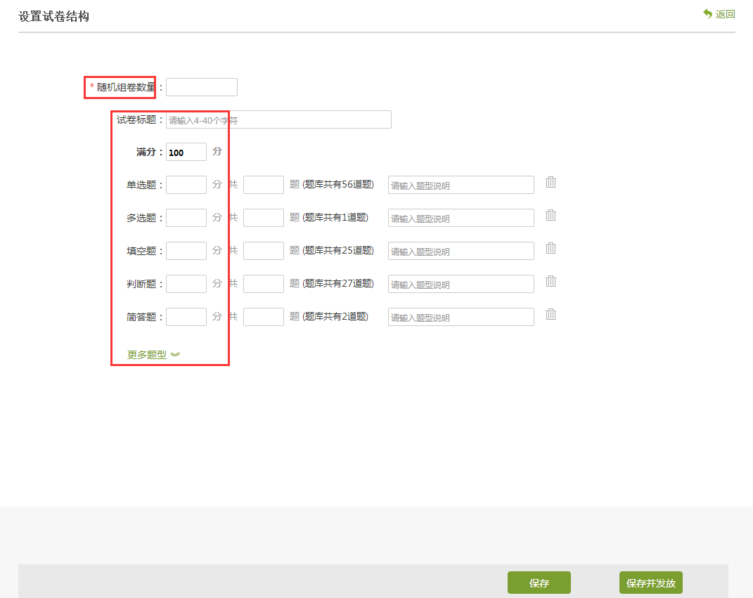

这是直接保存，保存之后是出现在资料当中的试卷库里面，需要发放的时候可以发放；

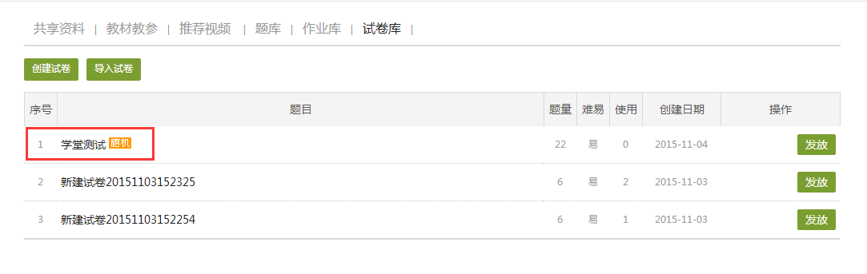

这是保存并发放之后的设置页面：

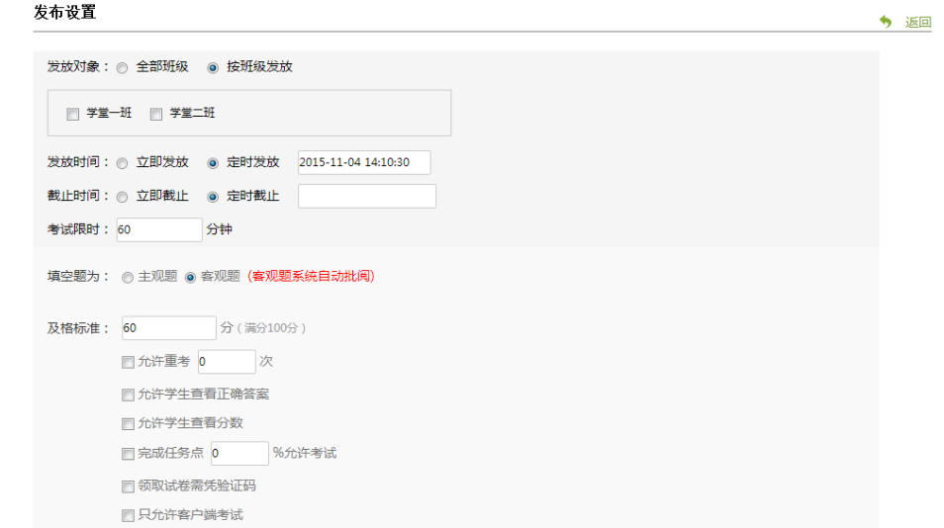

随机组卷发放的试卷在“考试”中对应试卷的右上角会有一个“随机”字样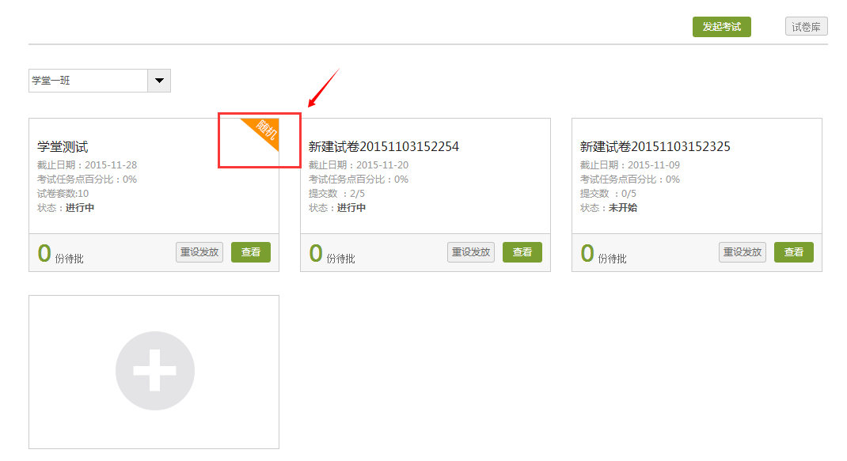

**（2）试卷批阅**：当试卷中有主观题的时候且有学生提交，那么在试卷有下家会有对应批阅的按钮，点击即可：

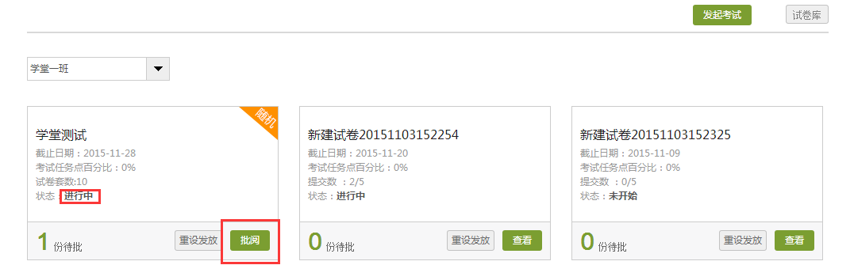

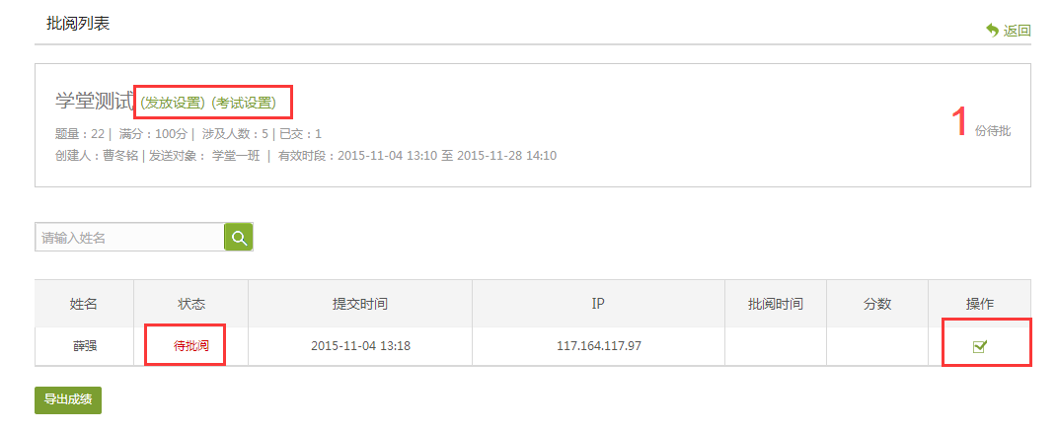

点击操作中的批阅按钮，即可进行批阅，在批阅中如果试卷不理想，可以选择学生重考，老师只需要批阅主观题，和我们的作业批阅一样可以查看学生答案、添加批语和分数等等；

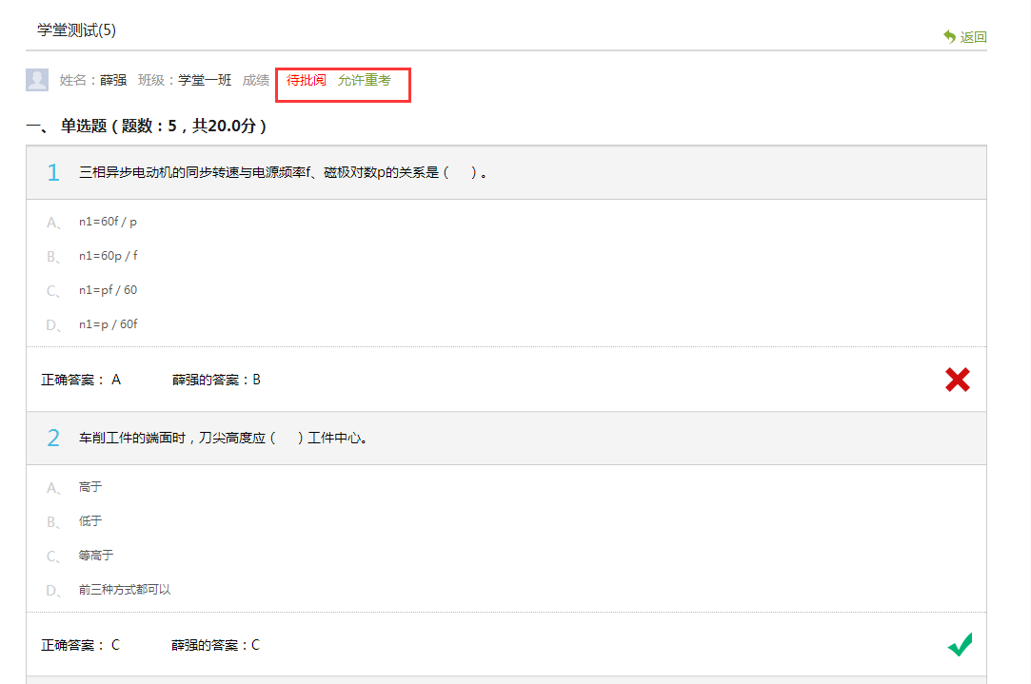

**（3）试卷查看**：对于试卷我们点击“批阅”或者“查看”，都可以了解我们学生作答试卷的情况，也可以将学生获得成绩导出，可以对试卷的发放和考试重新设置；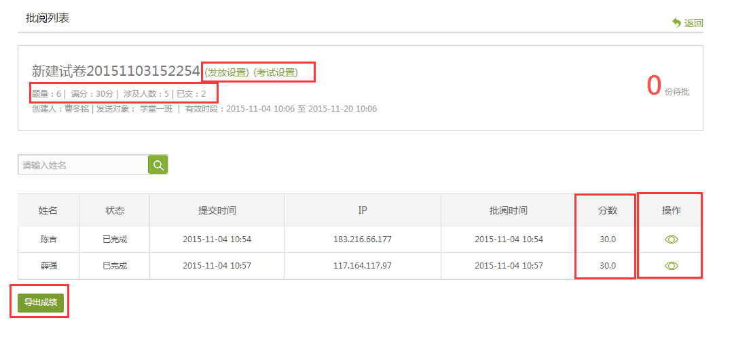

### 6.4统计

进入教学空间→点击编辑的课程→进入课程首页→点击“统计”；

在“统计”当中我们可以看到课程整体相关数据、学生学习的详情、成绩、作业等等数据的统计；点击“统计”之后我们可以看到总体的统计信息：

**（1）总体统计信息**：

**课程信息统计：**查看课程下的任务点、访问、学生等总体信息，也可以选择班级查看和导出统计数据；

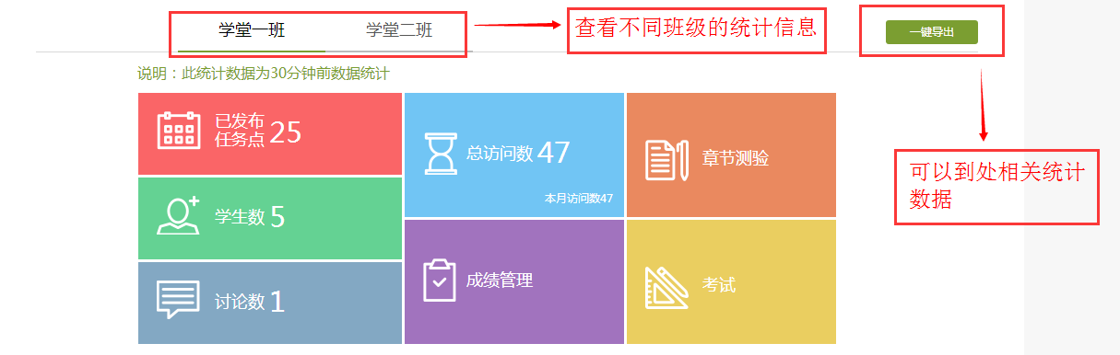

**课程任务点类型分布和学生综合成绩分布：**

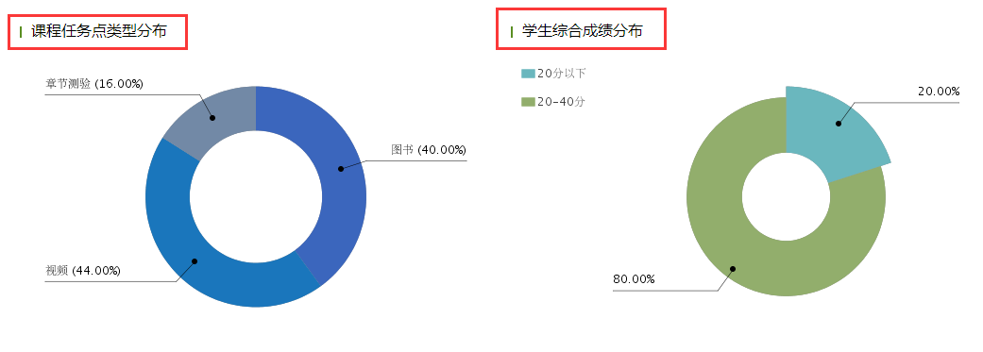

**课程学习进度：**

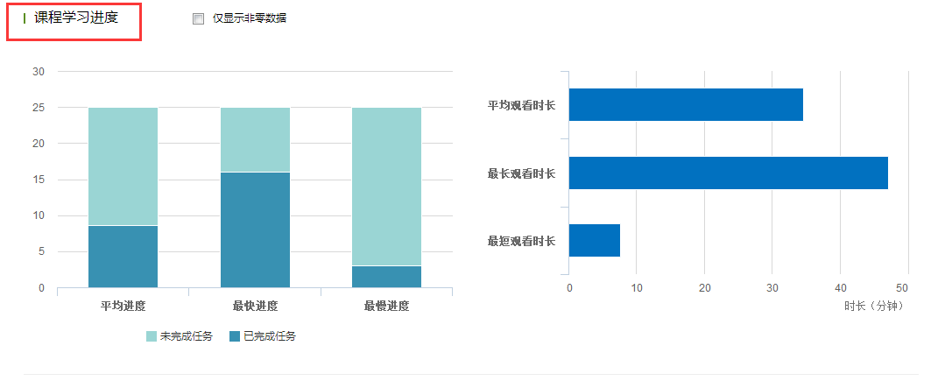

**学生访问统计：**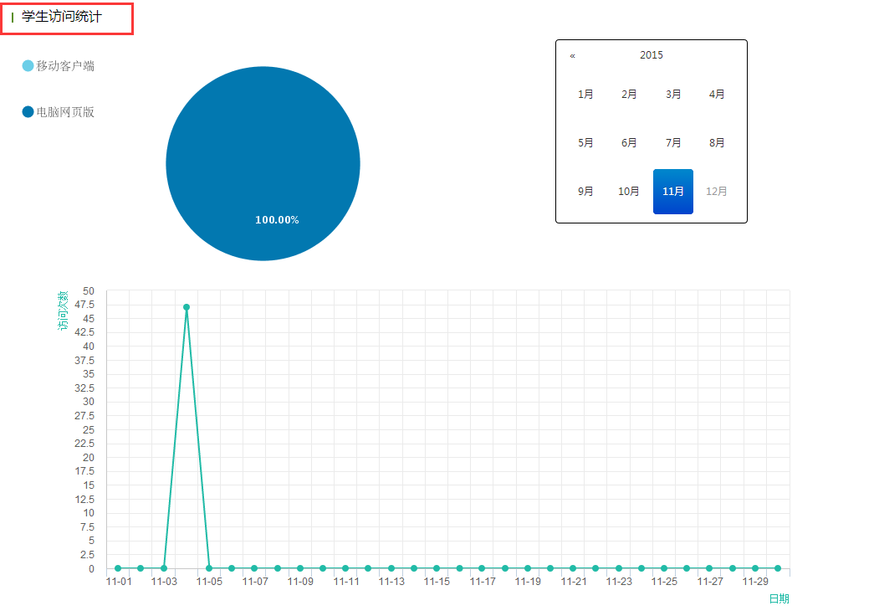

**（2）具体统计信息**：

**1）已发任务点**：点击统计下方的“已发任务点”，可以查看所有设为任务点的视频、测验等等学生学习的相关数据；

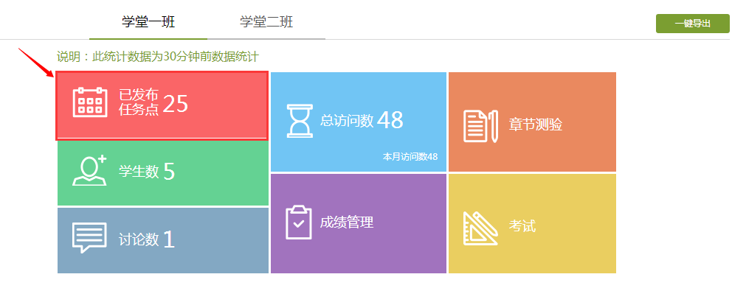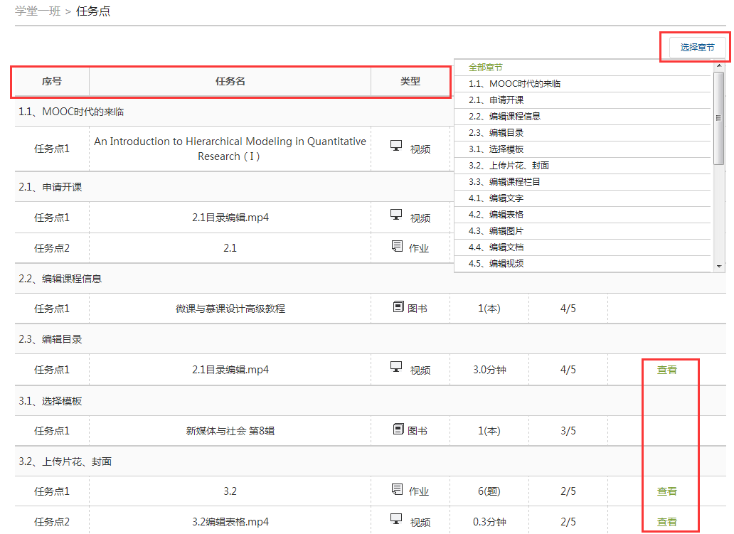

在任务点**统计中查看视频**，可以看到学生观看视频的总体情况，反刍比为观看视频次数，即观看视频时长/视频时长乘以100%；点击详情可以查看单个学生的具体观看记录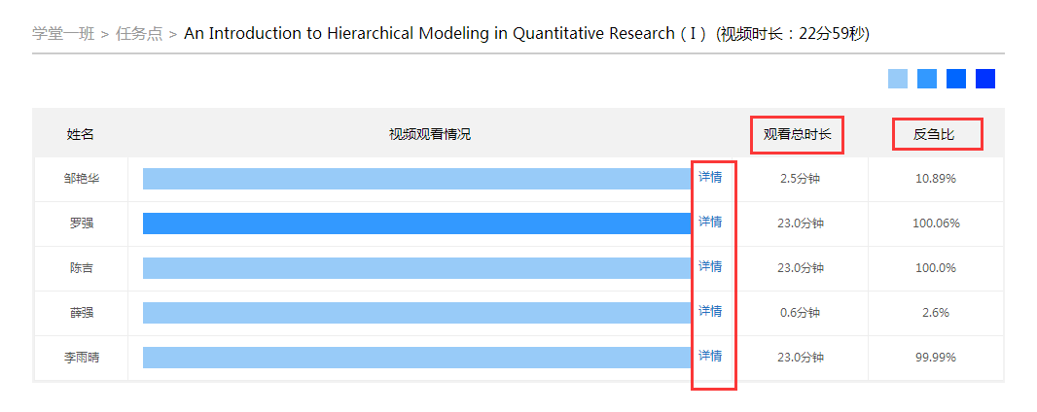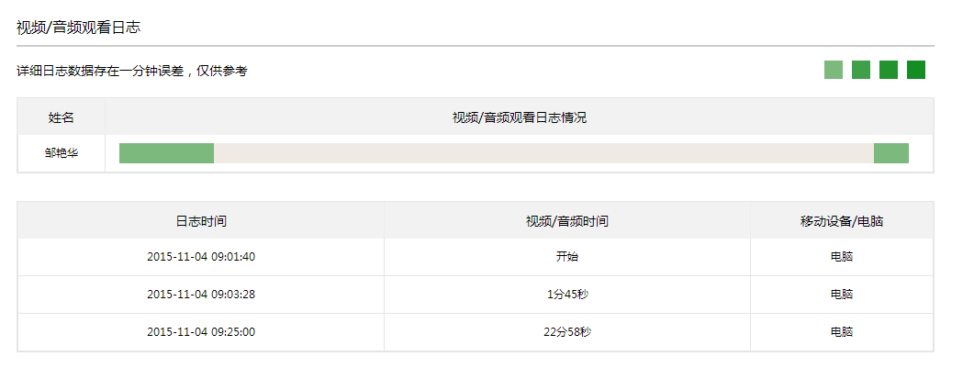

在任务点**统计中查看测验**，主观题需要批阅，可以查看总体学生成绩，也可以查看“详情统计”，批量打分、打回重做等操作；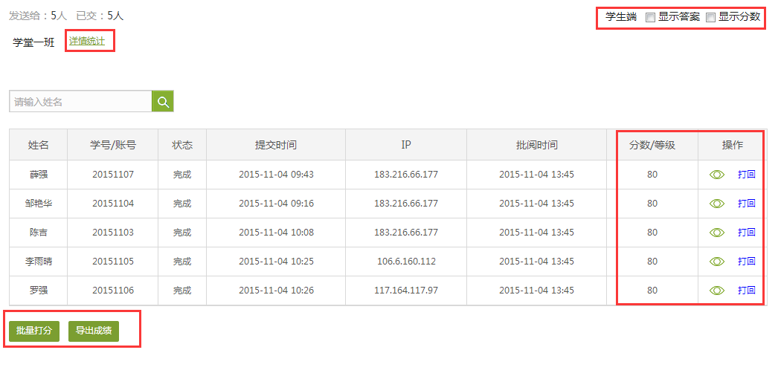

**2）学生数：**

在这里老师可以查看某个班级下的所有学生对应的统计数据：

**全体学生总体情况：**学生的详细信息和对一个课程的完成情况；

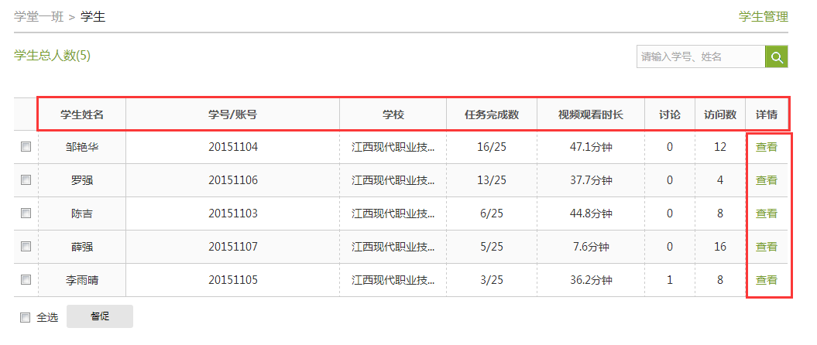

点击每个学生的详情“查看”按钮，可以查看具体学生的进度统计、章节统计和访问统计，体验学生端“统计”的页面效果：

**3）讨论数：**可以查看班级内学生总讨论数、发表讨论和回复讨论；

**3）成绩管理：**在成绩管理当中老师可以查看学生当前获得的综合成绩，以及对应不同项目中所获得的成绩：

由于专业不同，我们在视频、测验、作业等等再总成绩当中所在的比例也就不同，我们可以点击右上角的权重设置来修改成绩比例；

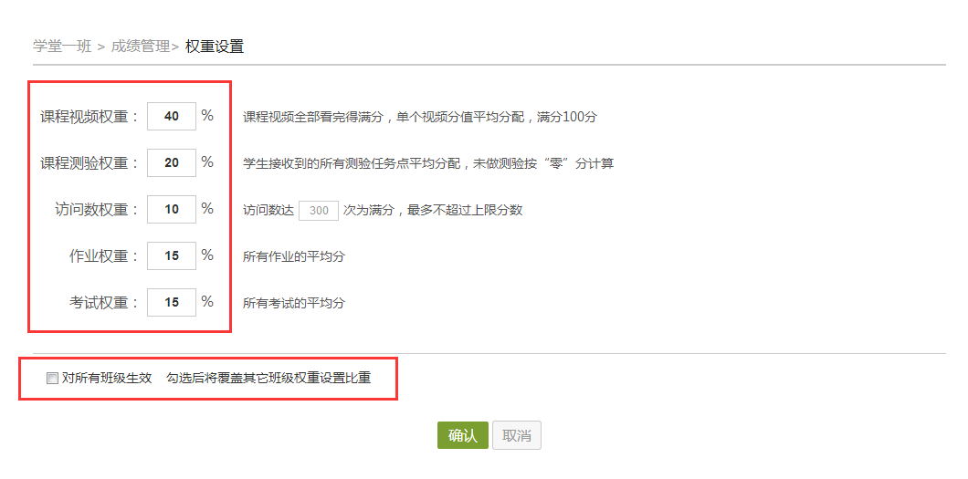

**3）章节测验：**老师在编辑课程当中添加的测验，也就是我们传统课堂中的“课堂练习”，在这里可以查看本门课程中添加的所有章节测验以及对应的统计效果；

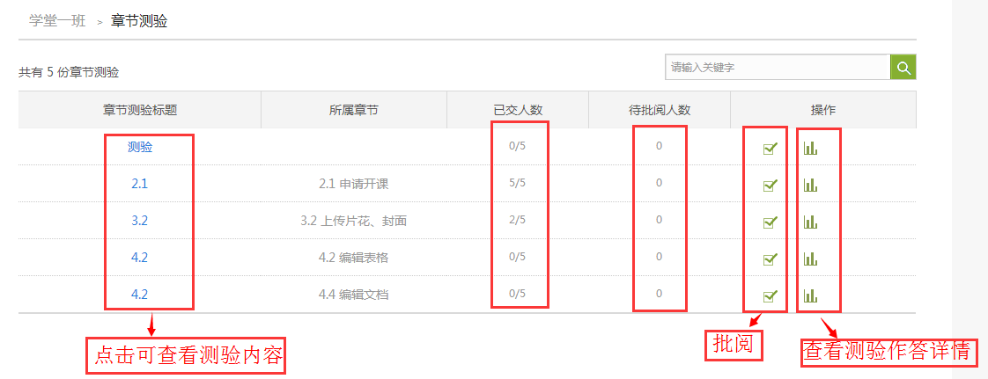

点击测验详情之后：

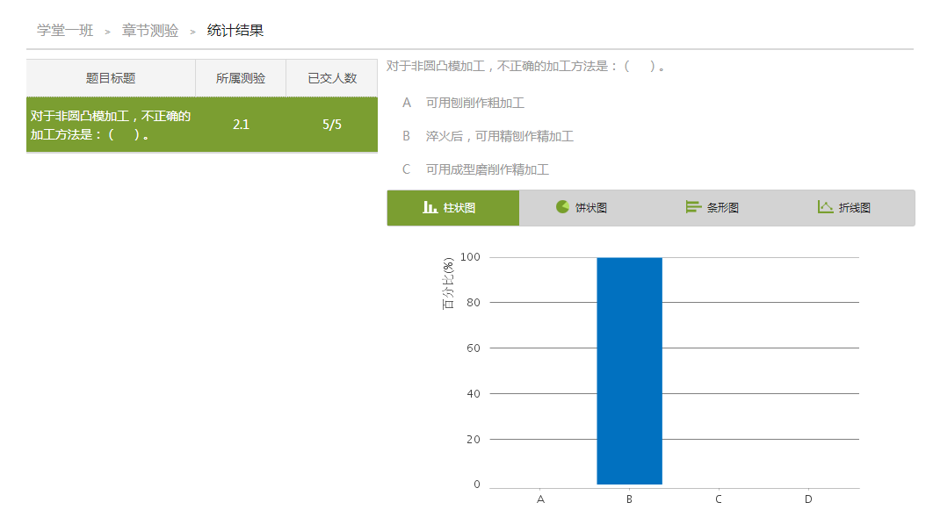

**4）考试、访问：**点击统计当中的“考试”会自动跳跃到教学互动导航栏当中的“考试”栏目中去；点击“总访问量数”会跳跃到统计页面下方的“学生访问统计”图标中；

### 6.5个人空间

**（1）空间架构：**

不管是老师教学空间，还是学生的学习空间，我们都是采用学习空间+APP架构，在空间当中左边会有一系列的APP，针对这些APP应用我们可以进行对应的管理；

除课堂之外，有收藏、活动小组、博客、云盘、我的班级、论文检测、云阅读等等，学生可以自由添加并使用；

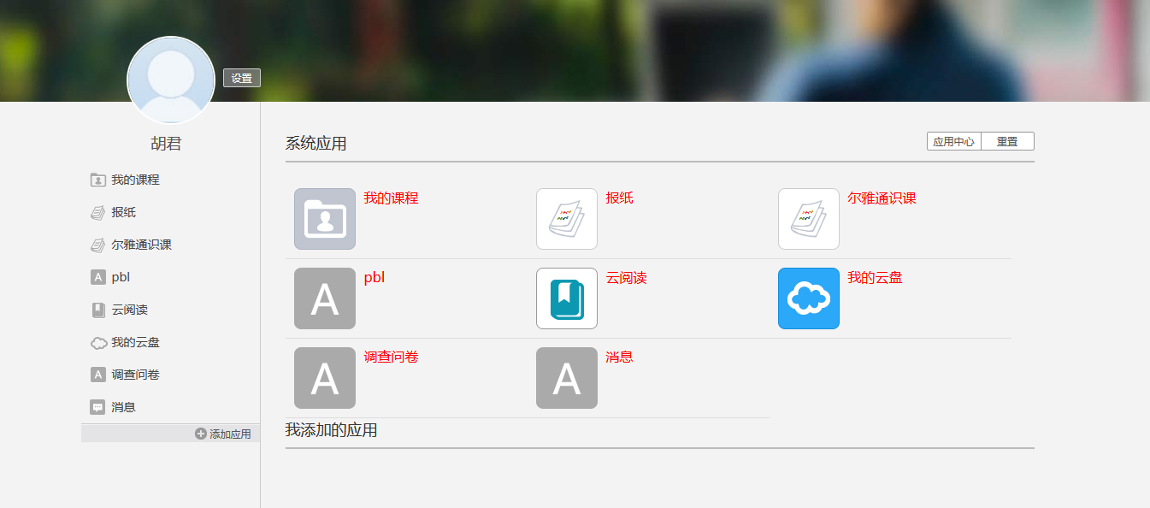

**课堂：**老师的课程都会出现在课堂“我教的课”当中，鼠标停留在课程上，在课程封面上分有一个橙色归档按钮，点击就可以进行删除，类似电脑的删除到回收站当中；

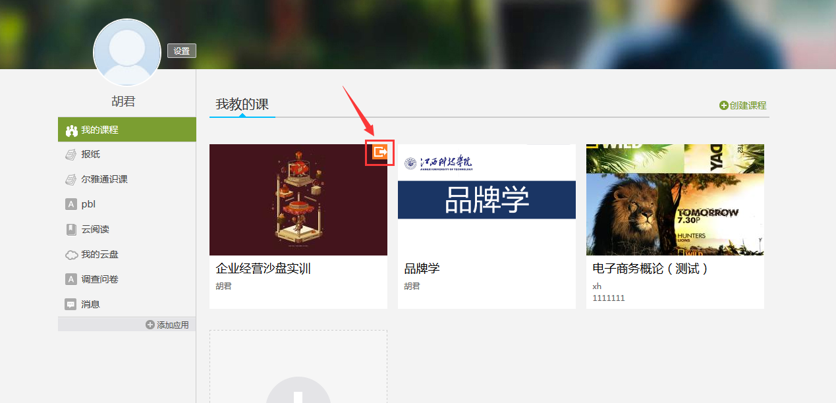

**云盘：**每个老师都有一个属于自己150G的云盘，老师可以在这里上传相应的资料，然后把资料添加到课程当中，也就是在讲编辑视频和编辑文档的时候选择“泛雅云盘”；

我们编辑课程时候本地上传的资料都会出现在云盘upload的文件夹当中，我们也可以下云盘PC客户端完成批量上传，类似于百度云盘的PC端；

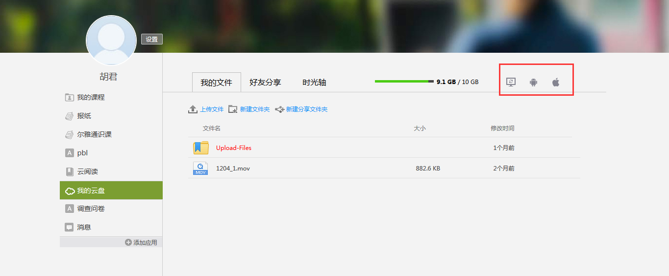

**（2）设置信息：**

点击头像右下方的“设置”按钮，可以完成相关信息的设置；

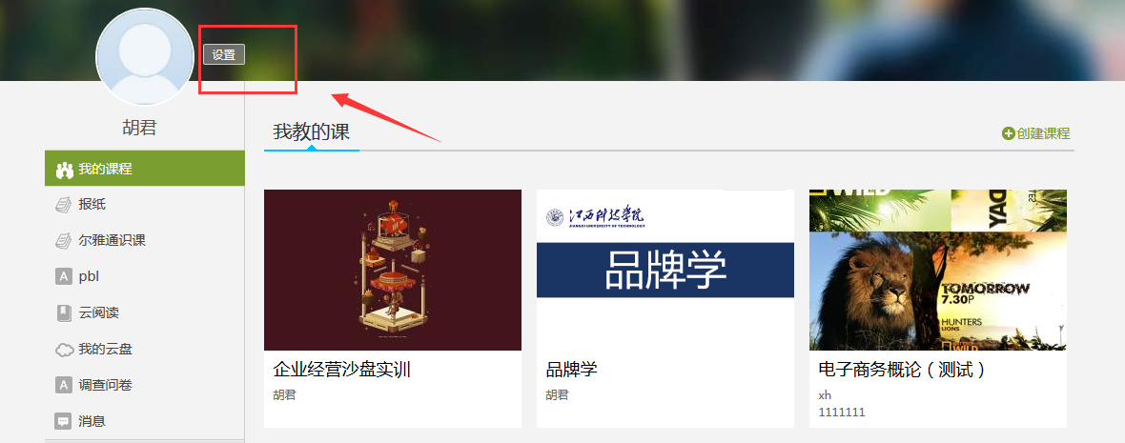

可以对基本资料、头像、密码、应用管理进行设置；

